

**INSTITUTO DE TECNOLOGIA DE INFORMAÇÃO**

**E COMUNICAÇÃO**

**APLICAÇÃO WEB INTEGRADA** **PARA TRABALHOS DELICENCIATURA NO INSTITUTO DE TECNOLOGIAS DE INFORMAÇÃO E COMUNICAÇÃO**

**TRABALHO DE FIM DE CURSO DE LICENCIATURA**

**ENGENHARIA INFORMÁTICA**

AUTOR

JOSEMAR JOÃO RAFAEL

Luanda, 2024



**INSTITUTO DE TECNOLOGIA DE INFORMAÇÃO**

**E COMUNICAÇÃO**

**APLICAÇÃO WEB INTEGRADA PARA TRABALHOS DE LICENCIATURA NO INSTITUTO DE TECNOLOGIAS DE INFORMAÇÃO E COMUNICAÇÃO**

**TRABALHO DE FIM DE CURSO DE LICENCIATURA**

**ENGENHARIA INFORMÁTICA**

Autor

Josemar João Rafael

Orientador: José Gomes Figueiredo, Msc.

Luanda, 2024

# **DEDICATÓRIA**

Em primeiro lugar agradeço a Deus, que sempre me orientou e permitiu que me licenciasse provendo sempre saúde pra mim. À toda a minha família, especialmente minha mãe, Sra. Domingas Rafael, juntamente com meu pai, José Rafael que gastaram de si a todos os níveis para me formar, e os meus amigos, por me darem sempre força nos momentos mais difíceis para que eu não desviasse do objectivo. A todos os professores, pelo acompanhamento, orientação e amizade, também a todos os colegas, que estiveram presentes ao longo desses anos de formação, nos bons e maus momentos.

# **RESUMO**

A tecnologia desempenha um papel crucial no ambiente corporativo moderno. A adopção de Tecnologias de Informação e Comunicação (TICs) tornou-se imperativa para a eficiência operacional, inovação e competitividade. Além das mencionadas, inteligência artificial, robótica e ciência de dados, há uma variedade de outras tecnologias emergentes que estão moldando o cenário empresarial.

A rápida evolução dessas tecnologias destaca a importância de uma mentalidade adaptativa nas organizações. A capacidade de abraçar e integrar constantemente inovações tecnológicas pode ser determinante para o sucesso a longo prazo e a resiliência diante das mudanças no mercado.

Todos os anos, os estudantes do ensino superior, em faze terminal dos seus estudos, elaboram uma monografia, ou seja, o trabalho de fim do curso referente a sua licenciatura o que requer dos estudantes, fazer pesquisas de trabalhos de licenciatura similares, bibliografias, para a elaboração dos mesmos.

O trabalho aqui apresentado, faz uma abordagem sobre a necessidade de utilização de uma aplicação web para melhorar na pesquisa e controle de trabalhos de licenciatura no Instituto de Tecnologias de Informação e Comunicação.

O Armazenamento e acesso a informações de forma simples, rápida e eficiente, é um factor importante para um processo de pesquisa e controle de trabalhos de Licenciatura. O presente trabalho, fornece itens relevantes para o desenvolvimento de uma aplicação web que facilite pesquisar, armazenar e acessar trabalhos de licenciatura desenvolvidos.

Palavras-chave: Gestão, Instituição de ensino, inscrição, exame de acesso, informações.

**ABSTRACT**

Technology plays a crucial role in the modern corporate environment. The adoption of Information and Communication Technologies (ICTs) has become imperative for operational efficiency, innovation and competitiveness. In addition to the aforementioned, artificial intelligence, robotics, and data science, there are a variety of other emerging technologies that are shaping the business landscape.

The rapid evolution of these technologies highlights the importance of an adaptive mindset in organizations. The ability to constantly embrace and integrate technological innovations can be decisive for long-term success and resilience in the face of market changes.

Every year, higher education students, in the final stage of their studies, prepare a monograph, that is, the end of the course work relating to their degree, which requires students to research similar degree works, bibliographies, for their preparation.

The work presented here addresses the need to use a web application to improve the research and control of undergraduate work at the Institute of Information and Communication Technologies.

Storing and accessing information in a simple, quick and efficient way is an important factor for the research and control process of Bachelor's degree work. This work provides relevant items for the development of a web application that facilitates searching, storing and accessing degree work developed.

**Keywords**: Management, Educational institution, registration, entrance exam, information.

Sumário

DEDICATÓRIA III

RESUMO IV

ABSTRACT V

LISTA DE FIGURAS VIII

LISTA DE TABELAS IX

LISTA DE ABREVIATURAS X

Introdução 1

Situação problemática 2

Problema científico 2

Objecto de estudo 2

Campo de acção 2

Objectivo geral 2

Objectivos específicos 2

Tarefas de Investigação 3

Ideia a defender 3

Metodologias e técnicas de investigação 3

Resumo de cada capítulo 4

CAPÍTULO 1 – FUNDAMENTAÇÃO TEÓRICA 5

1.1 - Introdução 5

1.2 - Principais conceitos associados ao objecto de estudo 5

1.3 – Análise das aplicações Web existentes para pesquisa, gestão e controle de trabalhos de licenciatura a nível nacional e internacional 7

*1.3.1 – Aplicações Web de pesquisa e controle de trabalhos de licenciatura no âmbito internacional* 7

*1.3.2 – Aplicações de pesquisa e controle de trabalhos de licenciatura no âmbito nacional* 7

1.4 - Metodologias de desenvolvimento de software 8

*1.4.1 Metodologia tradicional* 8

*1.4.2 Metodologia Ágil* 9

1.5 - Ferramentas e Tecnologias 13

1.6 - Conclusões Parciais 17

CAPÍTULO 2 – ANÁLISE E MODELAGEM DO SISTEMA 18

2.1 Introdução 18

2.2 Objecto de automação 18

2.3 Modelagem de Negócio 18

*2.3.1 Modelo conceitual ou domínio (Descrição do negócio)* 19

*2.3.2 Diagramas de caso de uso de negócio* 21

*2.3.3 Descrições de casos de uso de negócio* 23

2.4 Modelagem do sistema 24

*2.4.1 Requisitos funcionais* 25

*2.4.2 Requisitos não-funcionais* 27

*2.4.3 Diagrama de caso de uso do sistema.* 28

*2.4.4 Descrições dos casos de uso do sistema* 29

2.5 Conclusões parciais 32

CAPÍTULO 3 – DESENHO, IMPLEMENTAÇÃO E TESTES DO SISTEMA 33

3.1 Introdução 33

3.2 Diagrama de Classe 33

3.3 Diagrama de Componentes 34

3.4 Diagrama de Despliegue 35

3.4 Arquitecturas de Desenvolvimento de Software 36

3.5 Arquitectura MVC 37

3.6 Análise e Desenho do Banco de Dados 39

3.7 Testes de Software 41

*3.7.1 Teste de caixa branca* 42

*3.7.2 Teste de caixa preta* 45

*3.7.3 Resultado das Provas* 47

3.8 Conclusões parciais do capítulo 48

CONCLUSÕES 49

RECOMENDAÇÕES 50

REFERÊNCIAS BIBLIOGRÁFICAS 51

ANEXOS 55

# **LISTA DE FIGURAS**

Figura 2.1 – Modelo conceitual do negócio ………………………..……………….......…………. 20

Figura 2.2 – Caso de uso de negócio......................................................................................... 22

Figura 2.3 – Diagrama de caso de uso do sistema .................................................................. 29

Figura 3.1 – Diagrama de Classe .............................................................................................. 34

Figura 3.2 – Diagrama de Componentes................................................................................... 35

Figura 3.2 – Diagrama de Despliegue ...................................................................................... 35

Figura 3.4 – Funcionamento do padrão MVC .......................................................................... 38

Figura 3.5 – Modelo Físico do Banco de dados ........................................................................ 39

Figura 3.6 – Modelo Físico do Banco de dados ........................................................................ 41

Figura 3.7 – Trecho do código submeter projecto ................................................................... 43

Figura 3.8 – Grafo de controle de fluxo .................................................................................... 43

Figura 3.9 – Janela de acesso informando que os dados de acesso estão incorrectos .......... 46

Figura 3.10 – Tela inicial da aplicação ...................................................................................... 46

Figura 3.11 – Gráfico de resultado das provas.......................................................................... 47

Figura A1 – Listagem de todos os dados adicionais................................................................. 55

Figura A2 – Formulário de listagem dos usuários da aplicação web......................................... 55

Figura A3 – Formulário de visualização dos dados de estudante.............................................. 56

# **LISTA DE TABELAS**

Tabela 2.1 – Actores de negócio …………………………………………...…………...……....…. 21

Tabela 2.2 – Trabalhadores de negócio ………………………………....................................…. 21

Tabela 2.3 - Descrição do caso de uso de negócio, Solicitar Projecto de Licenciatura............ 23

Tabela 2.4 - Descrição do caso de uso de negócio Aprovar Projecto de Licenciatura............... 24

Tabela 2.5 – Requisitos funcionais ............................................................................................ 26

Tabela 2.6 – Requisitos não funcionais .................................................................................... 27

Tabela 2.7 - Descrição do caso de uso do sistema autenticar usuário .................................... 29

Tabela 2.8 - Descrição do caso de uso de sistema submeter Projecto...................................... 30

Tabela 2.9 - Descrição do caso de uso de sistema visualizar dados de Perfil ......................... 31

Tabela 2.10 - Descrição do caso de uso de sistema Aprovar Projecto...................................... 31

# **LISTA DE ABREVIATURAS**

AJAX - Asynchronous JavaScript and XML

CDN - Content Delivery Network

CSS – Cascade Style Sheet

DBMS – DataBase Management System

HTML – Hypertext Markup Language

INSTIC – Instituto de Tecnologias de Informação e Comunicação

JS – JavaScript

MVC – Model View Controller

PHP – HyperText Processor

RF – Requisito Funcional

RNF – Requisito Não Funcional

RDBMS – Relational DataBase Management System

SGBD – Sistema de Gestão de Base de Dados

TIC – Tecnologias de Informação e Comunicação

XP - eXtreme Programming

# **Introdução**

As tecnologias evoluem dia após dia, e isto tem afectado significativamente o modo como as organizações desenvolvem as suas actividades. As organizações têm primado por uma gestão eficiente das suas actividades rotineiras de modo a garantir o sucesso da mesma.

Instituições ligadas a educação, por exemplo estão hoje aliadas a tecnologias de informação e comunicação para melhor gerir as suas actividades. Desta forma, para que as organizações consigam gerir as suas actividades da melhor maneira possível, é indispensável a utilização de uma aplicação Web que ajude a armazenar, organizar e controlar informações de forma automática.

A utilização de uma aplicação Web eficiente ajuda nas tomadas de decisões nas organizações e diminui consideravelmente as margens de erros.

O Instituto Superior de Tecnologias se Informação e Comunicação – INSTIC, é uma instituição do sector público, é uma das quatro unidades orgânicas da Universidade de Luanda que pela sua dimensão estrutural e não só tem lançado ao mercado um número aproximado de 40 licenciados, muitos destes recém formados relatam de suas dificuldades para elaboração dos seus trabalhos ou projectos de licenciatura ao término do seu curso, por falta de trabalhos e modelos disponíveis a tempo e hora, bibliografias que explicam as diferentes metodologias de investigação científica e por outra a falta de tempo de seus tutores para orientar seus trabalhos.

O processo de pesquisa para elaboração de projectos de licenciatura tem sido desafiador, trabalhoso, e de pouco proveito dos recursos oferecidos pela tecnologia no século XXI. De modo que se supere estas dificuldades e não só, o presente trabalho foca-se em fazer uma abordagem de conceitos teóricos e práticos que culmine com o desenvolvimento de uma solução tecnológica que facilite o processo de pesquisa, gestão, controle na elaboração de projectos de licenciatura no Instituto de Tecnologias de Informação e Comunicação.

## **Situação problemática**

O INSTIC é uma instituição de ensino superior que não dispõe de uma aplicação Web digital para armazenamento, consulta e controle dos trabalhos e/ou projectos de licenciatura já desenvolvidos bem como a disponibilização de bibliografias à nível da Instituição para ajudar na mesma, o que gera os seguintes problemas:

* Dificuldade na pesquisa de trabalhos de fim de curso apresentados no INSTIC para elaboração de trabalhos de licenciatura posteriores.
* Dificuldade na aquisição de bibliografias de Metodologia de Investigação Científica para ajudar os estudantes.
* Dificuldade no controle de trabalhos de licenciatura apresentados no INSTIC.

## **Problema científico**

Como melhorar na pesquisa e controle com a aplicação Web integrada para trabalhos de licenciatura no instituto de tecnologias de informação e comunicação?

## **Objecto de estudo**

Estudo dos processos de pesquisa e controle dos trabalhos de fim de curso elaborados no INSTIC.

## **Campo de acção**

Sistema de pesquisa e controle dos trabalhos de fim do curso elaborados no INSTIC.

## **Objectivo geral**

Desenvolver uma aplicação Web integrada para trabalhos de fim do curso no instituto de tecnologias de informação e comunicação, capaz de armazenar, e gerir os trabalhos de fim do curso elaborados no INSTIC.

## **Objectivos específicos**

1. Revisar as bibliografias existentes ligadas ao domínio do problema.
2. Obter os requisitos funcionais e não funcionais da aplicação.
3. Desenhar a aplicação de gestão para trabalhos de fim do curso no instituto de tecnologias de informação e comunicação.
4. Seleccionar tecnologias e ferramentas para a implementação do projecto.
5. Desenvolver a aplicação Web com as ferramentas e tecnologias seleccionadas.
6. Realizar validações na aplicação.

## **Tarefas de Investigação**

1. Revisão das bibliografias que abordam sobre aplicações web de pesquisa de trabalhos de licenciatura e metodologias de desenvolvimento de software
2. Obtenção dos requisitos funcionais e não funcionais da aplicação Web.
3. Desenho da aplicação Web proposta.
4. Selecção das tecnologias e ferramentas para o desenvolvimento do projecto.
5. Desenvolvimento da aplicação Web com as ferramentas e tecnologias seleccionadas.
6. Realização de validações na aplicação.

## **Ideia a defender**

Com a implementação de uma aplicação web para pesquisas e armazenamento dos trabalhos de licenciatura elaborados pela instituição, o INSTIC terá maior facilidade na gestão e controle dos trabalhos de licenciatura já desenvolvidos, evitando repetições de trabalhos e garantindo aos estudantes melhor aproveitamento e facilidade na elaboração de trabalhos de licenciatura posteriores.

## **Metodologias e técnicas de investigação**

Na elaboração e pesquisa da documentação da solução proposta, emprega-se os métodos científicos da investigação:

Método teórico:

* Analítico sintético: analisou-se informações e documentos relevantes para o desenvolvimento da aplicação Web, enfatizando os elementos mais importantes que se relacionam com o objecto de estudo.
* Analítico Histórico-lógico: utilizou-se para conhecer os antecedentes e elementos da investigação. Foram pesquisadas as aplicações Web existentes a nível nacional e internacional que permitem armazenar trabalhos de licenciatura.

Método empírico

* Entrevista: entrevistou-se alguns funcionários e estudantes do INSTIC que têm participado no processo de elaboração de projectos de licenciatura com o objectivo de obter informações de como funciona o processo.

## **Resumo de cada capítulo**

Resumo do capítulo 1: Este capítulo apresenta todos os conceitos que sustentam a base teórica da investigação e da aplicação Web proposta a ser desenvolvida. Aborda conceitos ligados ao entendimento do objecto de estudo, soluções já existentes para o problema apresentado, tipos de metodologias de desenvolvimento de software e as ferramentas que darão suporte no desenvolvimento da própria aplicação em si.

Resumo do capítulo 2: Este capítulo apresenta os conceitos que dão suporte a análise e modelagem da aplicação proposta a ser desenvolvido. Apresenta uma descrição dos processos de negócio, diagramas de caso de uso de negócio e de sistema, assim como os requisitos funcionais e não funcionais da aplicação web que pretende-se desenvolver como solução do problema já apresentado.

Resumo do capítulo 3: Este capítulo aborda sobre os conceitos ligados a arquitectura de projecto utilizada no desenvolvimento da aplicação, apresenta o diagrama de classes, bem como os tipos de provas de software aplicados a aplicação desenvolvida.

# **CAPÍTULO 1 – FUNDAMENTAÇÃO TEÓRICA**

## **1.1 - Introdução**

Neste capítulo serão apresentados os principais conceitos que constituem a base teórica da investigação. Apresenta-se algumas aplicações já existentes no mercado internacional com funcionalidades similares a que se deseja desenvolver. Serão definidas também tecnologias e ferramentas a utilizar e as metodologias de desenvolvimento de software no processo de desenvolvimento do software.

## **1.2 - Principais conceitos associados ao objecto de estudo**

**Pesquisa Bibliográfica**

De acordo com Cristóvão da Cruz (2023) citado por DE LUNETTA (2023) a pesquisa bibliográfica é uma abordagem que se baseia em materiais já existentes, como livros e artigos científicos. É comum, em diversos estudos, a existência de pesquisas que se concentram exclusivamente em fontes bibliográficas. Muitas vezes, os estudos exploratórios se enquadram nessa categoria.

Além disso, pesquisas que buscam analisar ideologias e diferentes perspectivas sobre um problema também são frequentemente desenvolvidas apenas com base em fontes bibliográficas. Portanto, consiste no levantamento e na revisão minuciosa de obras publicadas sobre a teoria que guiará o trabalho científico. Requer uma dedicação incansável, um estudo meticuloso e uma análise perspicaz por parte do pesquisador incumbido de executar tal tarefa. Seu objectivo é reunir e analisar textos publicados, proporcionando um sólido suporte para o trabalho em questão.

**Gestão**

Gestão é um conjunto de princípios relacionados às funções de planejar, organizar, dirigir e controlar uma companhia (BICUDO, 2021).

O significado mais puro e direito de gestão é o acto de gerenciar pessoas, processos, activos e estratégias em um alinhamento comum em direcção a um objectivo. Essa última parte, inclusive, é o que determina o que é a gestão hoje para o mercado. A pessoa capaz de exercer essa função é aquela que define caminhos e cria metas, para então identificar os elementos a serem resolvidos ou reforçados dentro de uma organização para alcançar esse ponto desejado. Existem vários tipos de gestão como: gestão de vendas, gestão de marketing, gestão financeira, gestão de pessoas, gestão empresarial, gestão de processos, gestão de logística, etc (PIRES, 2019).

Uma vez o tema do presente trabalho está direitamente ligado a gestão do processo de inscrição, aborda-se a seguir o conceito de gestão de processos.

**Instituição de ensino**

É um lugar onde pessoas de diferentes idades obtêm educação, incluindo pré-escolas, creches, escolas primárias, escolas secundárias e universidades. Elas fornecem uma grande variedade de ambientes de aprendizagem e espaços de aprendizagem. A instituição educacional é responsável pela transmissão sistemática de conhecimentos, habilidades e valores culturais dentro de uma estrutura formalmente organizada. São instituições empenhadas em disseminar o conhecimento, por exemplo, as escolas e as universidades. Tal qual a família, trata-se de uma instituição social que passamos grande parte da vida (MARCONDES, 2022).

**Repositório Institucional**

Os repositórios institucionais são arquivos digitais de produção intelectual criados para uma só comunidade ou para uma comunidade mais alargada com a missão de promover a investigação (CROW, 2002); são um conjunto de serviços que a instituição oferece aos seus membros para a gestão e a disseminação de materiais digitais criados na instituição (LYNCH, 2003); ou, até, uma infraestrutura em que a informação científica é disseminada e está acessível a investigadores e outros públicos e que promove um ambiente de confiança, ao garantir ao depositante a consistência da informação depositada e a sua disponibilização a longo prazo (MIGUÉIS e NEVES 2022).

**Monografia (Trabalho de licenciatura)**

Monografia é um termo que descreve um trabalho escrito de natureza acadêmica. Ela foca em um assunto específico e se debruça sobre ele de forma mais detalhada.

Geralmente, uma monografia é um estudo detalhado, extenso e aprofundado, geralmente realizado como parte de um curso de graduação ou pós-graduação. Na graduação, a monografia é geralmente realizada no último ano do curso e tem como objectivo aprofundar o conhecimento do estudante em relação a uma área específica de sua escolha (SOUSA, 2023).

## **1.3 – Análise das** **aplicações Web existentes para pesquisa, gestão e controle de trabalhos de licenciatura a nível nacional e internacional**

## ***1.3.1 – Aplicações Web de pesquisa e controle de trabalhos de licenciatura no âmbito internacional***

Depois de várias pesquisas feitas, nota-se que a nível internacional existem aplicações Web existentes para pesquisa, gestão e controle de trabalhos de licenciatura internacional, a mencionar:

**Google Scholar**

O Google Acadêmico é uma ferramenta gratuita do Google, que tem como função realizar buscas de relatórios para revistas científicas, artigos, livros digitais, e muitos outros conteúdos capazes de conceder um fundamento teórico ou referencial.

A ferramenta é ideal para apoiar estudantes e pesquisadores em suas actividades acadêmicas. Ela proporciona apoio para a participação em palestras, simpósios e o temido Trabalho de Conclusão de Curso (TCC). Isso porque o Google Acadêmico conta com referências fiéis e de credibilidade (SANTOS, 2019).

**Mendeley**

O Mendeley surgiu em 2008 e serve para auxiliar pesquisadores no gerenciamento, compartilhamento e acesso a dados relacionados com determinada pesquisa. Esse software permite gerar estatísticas relacionadas ao número de artigos encontrados, regiões geográficas, identificação de leitores por área, autores que estão pesquisando sobre o tema de interesse, entre outros. O Mendeley trabalha com redes sociais, que possibilitam a interação entre a comunidade e os responsáveis pela ferramenta. Essa interação, sugere melhorias, quais sejam: a extracção de metadados e a busca de textos em formato Portable Document Format (PDF) completos (MARCHIORI et al., 2010).

## ***1.3.2 – Aplicações de*** ***pesquisa e controle de trabalhos de licenciatura no âmbito nacional***

Baseando-se nas investigações feitas, não se encontraram aplicações Web ou plataformas abertas e generalizadas de pesquisa e controle de trabalhos de licenciatura a nível nacional.

## **1.4 - Metodologias de desenvolvimento de software**

As aplicações web desempenham um papel muito importante no dia-a-dia das pessoas, facilitando suas actividades diárias, no entanto, a construção de aplicações web é complexa, pois deve lidar com requisitos intransigentes, restrições de integridade e a necessidade de um vasto conhecimento sobre a aplicação para que as interações esperadas entre a aplicação e o ambiente possam ser adequadamente descritas.

As metodologias de desenvolvimento de software são utilizadas na área de programação, entre outras, para organizar o trabalho em equipe. Esses métodos evoluíram com o passar do tempo, deixando de ser um simples processo organizacional para se transformar em um pilar indispensável quando se trata de desenvolver aplicações webs de forma produtiva e eficaz. (SANTANDER, 2023)

As metodologias de desenvolvimento de software são um conjunto de técnicas e métodos organizacionais usados para criar soluções de softwares. Seu objectivo é organizar as equipes de trabalho para que elas desenvolvam as funções de um programa da melhor maneira possível (SANTANDER, 2023).

Existem dois tipos de metodologias de desenvolvimento que podem ser integrados no processo de desenvolvimento de uma aplicação web:

### ***1.4.1 Metodologia tradicional***

As metodologias tradicionais ou orientadas a documentação, foram muito utilizadas no passado em um contexto de desenvolvimento de aplicações muito diferente do actual, baseado apenas em um mainframe. O custo para se fazer alterações e correcções era muito alto, uma vez que o acesso aos computadores eram limitados e não existiam ferramentas modernas de apoio ao desenvolvimento do software, como depuradores e analisadores de código. Por isso o software era todo planejado e documentado antes de ser implementado. Uma das metodologias tradicionais mais utilizadas até hoje é o modelo Clássico ou Cascata (OBJECTIVE, 2021).

Nas metodologias tradicionais, as etapas são estáticas e por se trabalhar com um escopo fechado, há pouco espaço para mudança. A entrega geralmente é feita apenas ao final do projecto, então o cliente demora um pouco mais para ver os resultados (JUNIOR, 2019).

### ***1.4.2 Metodologia Ágil***

A palavra ágil aqui significa o poder de “quebrar” o projecto em partes menores. Bem diferente da metodologia tradicional onde você faz apenas uma entrega, o projecto final; aqui você faz entregas constantemente até entregar todo o projecto. A preocupação com custo, qualidade e prazos são as mesmas da metodologia tradicional, porém você consegue controlar e gerenciar as mudanças que provavelmente irão aparecer no decorrer do projecto (COLNAGO, 2022).

Em oposição aos modelos tradicionais, as metodologias ágeis propõem ciclos de desenvolvimento curtos, com entregas bem definidas e foco na melhoria contínua dos processos e alinhamento da equipe. Com isso, passou a ser mais simples identificar erros e falhas durante a execução do projecto e as pessoas envolvidas nele ganharam mais flexibilidade e facilidade para fazer adaptações e evitar que determinados problemas afetassem o seu resultado final (TAMEIRÃO, 2021).

#### **1.4.2.1 Características das metodologias ágeis**

Além da flexibilidade e da adaptação às mudanças, as principais características dos métodos ágeis são: (LOSNAK, 2023)

* **Colaboração;**
* **Iteratividade (repetição);**
* **Autonomia e empoderamento das equipes;**
* **Entrega de valor.**

**Iteratividade**

Ao contrário de uma gestão cascata, os métodos ágeis são baseados em ciclos iteractivos e incrementais de trabalho, pois consiste em dividir o trabalho em iterações menores, permitindo que partes funcionais do produto sejam entregues em intervalos regulares, ao invés de esperar até o fim do projecto para entregar um produto final. Isso porque os requisitos e as necessidades do projecto podem evoluir ao longo do tempo, e, em vez de resistir a mudanças, os métodos ágeis abraçam-nas e estão preparados para se adaptar rapidamente aos novos contextos.

**Colaboração**

Esses métodos também incentivam tanto a colaboração quanto a comunicação entre todas as pessoas da equipe, bem como com os stakeholders ou partes interessadas do projecto. Uma das características das equipes ágeis é trabalhar de forma menos formal, promovendo a troca constante de ideias, conhecimentos e experiências.

**Autonomia e empoderamento das equipes**

A colaboração entre as equipes, gera mais autonomia e empoderamento das mesmas, pois as pessoas são incentivadas a se auto-organizarem, a tomar decisões e a definir o melhor caminho para atingir os objectivos do projecto.

**Entrega de valor**

Os atributos dos métodos ágeis, bem como a sua cultura de experimentação favorecem a entrega de valor, pois, ao priorizarem entregas contínuas e incrementos de valor em cada iteração, permitem que clientes e stakeholders obtenham benefícios tangíveis mais cedo e possam fornecer feedbacks para orientar o desenvolvimento do projecto.

#### **1.4.2.2 O Manifesto Ágil**

Apesar de muitas das metodologias serem anteriores a isso, em 2001 um grupo composto por 17 pessoas se reuniu para debater sobre essas novas abordagens em gerenciamento de projectos e criou o chamado Manifesto Ágil, que, de certa forma, oficializa a existência das metodologias e estabelece princípios que as caracterizam (TAMEIRÃO, 2021).

Para Tameirão (2021), a partir desse documento, pode-se dizer que os princípios mais importantes e que orientam a aplicação de um método ágil são:

* **Comunicação:** indivíduos e interacção entre eles mais que processos e ferramentas.
* **Praticidade:** Software em funcionamento mais que documentação abrangente.
* **Alinhamento de expectativas e colaboração:** colaboração com o cliente e membros do projecto mais que negociação de contractos.
* **Adaptabilidade e flexibilidade:** responder a mudanças mais que seguir um plano.

Segundo Tameirão (2021), algumas das vantagens de se trabalhar com métodos ágeis no lugar das abordagens tradicionais de gerenciamento de projectos são:

● Maior alinhamento entre a equipa e com os clientes e rápida resolução de possíveis problemas e conflitos;

● Redução de riscos e resultado final de alta qualidade;

● Economia de recursos por meio de entregas mais assertivas;

● Agilidade e eficiência nas entregas e na execução do projecto como um todo;

● Flexibilidade para propor alternativas e chegar à melhor solução possível.

#### **1.4.2.3. Principais metodologias ágeis**

Os tipos de metodologias ágeis são: Kanban, SCRUM, OpenUp, XP-Extreme Programming (Programação Extrema) (PRESSMAN, 2011).

**Kanban**

O método Kanban é composto por checklists e oferece uma óptima visão de todo o projecto que está sendo desenvolvido. Ele é um dos métodos mais ágeis e simples utilizados actualmente. Essa metodologia ganhou posição de destaque nos últimos anos por ser uma maneira de realizar o gerenciamento de projectos, com um poder de adaptação para qualquer tipo de negócio (VINAL, 2018).

O principal objectivo desse método é buscar a evolução e não a revolução, permitindo que a organização dos processos seja feita de uma forma visual. É preciso criar um quadro e dividi-lo da seguinte forma: (Ibidem)

* **To Do** - actividades que precisam ser realizadas;
* **Doing** - actividades que estão sendo realizadas;
* **Done** - actividades que já foram finalizadas, avaliadas e aprovadas pela equipe.

**Scrum**

Trata-se também de um modelo incremental que divide os requisitos e tarefas de maneira semelhante ao Kanban. Estrutura-se a partir de períodos curtos e fixos de tempo (entre duas e quatro semanas) para alcançar um resultado completo em cada fase. Cada uma das etapas é chamada de sprint.

Elas se dividem em: planejamento do sprint (planning sprint), execução (sprint), reunião diária (daily meeting) e demonstração de resultados (sprint review) (SANTANDER, 2023).

**OpenUp**

O OpenUP ou Processo Unificado Aberto, é uma metodologia ágil e leve que representa uma versão ágil do Processo Unificado. O OpenUP destaca a simplicidade, flexibilidade e adaptabilidade, incorporando práticas ágeis enquanto mantém uma estrutura organizada para o desenvolvimento de software (MACISAAC, 2006).

Aqui estão algumas das vantagens associadas ao uso do OpenUP:

**Adaptabilidade:** OpenUP é projectado para ser adaptável a diferentes tipos e tamanhos de projectos. Ele permite que as equipes personalizem e escolham as práticas que melhor se adequam às necessidades específicas de seu projecto, o que é essencial em um ambiente em constante mudança.

**Abordagem Ágil:** A metodologia OpenUP incorpora princípios ágeis, incluindo entrega iterativa, colaboração próxima com stakeholders e flexibilidade para lidar com mudanças nos requisitos. Isso ajuda a fornecer produtos de software mais alinhados com as necessidades do usuário final.

**Entrega Contínua:** A ênfase em entregas contínuas e incrementais permite que os stakeholders vejam o progresso do projecto regularmente. Isso ajuda a garantir a satisfação do cliente e fornece oportunidades para ajustes durante o desenvolvimento.

**Colaboração:** OpenUP incentiva a comunicação efetiva e a colaboração entre membros da equipe e stakeholders. Isso pode resultar em uma compreensão mais clara dos requisitos e objectivos do projecto, reduzindo a probabilidade de mal-entendidos.

**Ferramentas e Artefactos:** OpenUP fornece um conjunto de ferramentas e artefactos que podem ser úteis no gerenciamento de projectos de software. Isso inclui modelos, guias e documentação que facilitam o processo de desenvolvimento e garantem uma abordagem estruturada.

**Abordagem Iterativa e Incremental:** A metodologia OpenUP baseia-se em ciclos iterativos e incrementais, permitindo que as equipes comecem com uma versão inicial do produto e aprimorem-na em iterações subsequentes. Isso ajuda a reduzir riscos e a responder a mudanças de forma mais eficaz.

**Visão Holística:** OpenUP incentiva uma visão holística do desenvolvimento de software, considerando não apenas a codificação, mas também aspectos como testes, documentação e gerenciamento de requisitos. Isso ajuda a garantir que todas as áreas críticas sejam abordadas ao longo do ciclo de vida do projecto.

**Controle de Riscos:** A metodologia OpenUP inclui práticas para identificação e controle de riscos desde o início do projecto. Isso permite que as equipes lidem proativamente com desafios potenciais e ajustem suas estratégias conforme necessário.

O OpenUP nos mostra que um processo ágil é disciplinado. Adoptar um processo ágil significa adoptar as melhores práticas gerenciais e técnicas com bom senso e muita disciplina (Ibidem).

**XP (eXtreme Programming)**

Segundo um artigo publicado pela Santander Universidades (2023), XP é uma metodologia de desenvolvimento de software que se fundamenta nas relações interpessoais, consideradas um elemento-chave para o sucesso. Seu principal objectivo é criar um bom ambiente de trabalho em equipe, além de feedback constante do cliente. O trabalho é baseado em alguns conceitos como: design simples, teste, refactoração e codificação com padrões, propriedade colectiva do código, integração contínua, entregas semanais, integridade com o cliente e planejamento (SANTANDER, 2023).

**Metodologia a utilizar**

Entre as metodologias de desenvolvimento de software, decidiu-se utilizar o OpenUp por ser uma metodologia que utiliza uma abordagem de obtenção de pequenas partes de determinado projecto, permitindo fazer gestão contínua do mesmo, uma vez que esta metodologia permite que as equipes comecem com uma versão inicial do produto e aprimorem-na em iterações subsequentes, bem como comunicação direta com os membros da equipe e os stakeholder do projecto, sem esquecer de sublinhar o facto de ser uma das metodologias mais utilizada nas empresas de desenvolvimento de softwares.

## **1.5 - Ferramentas e Tecnologias**

**HTML5**

HTML5 é a versão mais recente do código HyperText Markup Language (Linguagem de Marcação de Hipertexto, em tradução direta). A nova versão do código é fundamental para a internet que conhecemos actualmente por trazer recursos que facilitaram a estruturação e apresentação dos conteúdos na web, como, por exemplo, a possibilidade de exibir vídeos, áudios e elementos de canvas. Além disso, a nova versão do HTML também conta com novas APIs (Application Programming Interfaces ou interfaces de programação de aplicativos) que facilitam a optimização de um site (PEREIRA, 2023).

O código HTML foi criado em 1991 e, desde então, tem evoluído para acompanhar a evolução da internet e as novas necessidades dos usuários. O HTML se trata de um arquivo, com as extensão .html, que é adicionado ao código fonte de uma página e fica responsável por sua composição. O recurso utiliza tags — ou etiquetas — para estruturar e organizar os conteúdos em um site, sendo capaz de inserir elementos, mídias e estruturas facilmente, além de permitir a adição de textos e os formatar em uma página (Ibidem).

**PHP 8.2**

PHP é um acrônimo recursivo para Hypertext Preprocessor (Pré-Processador de Hipertexto), que originalmente se chamava Personal Home Page (Página Inicial Pessoal). Ele também é um subconjunto de linguagens de scripts como JavaScript e Python. A diferença é que PHP costuma ser mais usado para comunicação do lado do servidor (back-end). Enquanto isso, JavaScript pode ser usado tanto para o front-end quanto para o back-end – e Python é apenas para o lado do servidor (back-end) (ESTRELLA. 2023).

Como mencionamos acima, trata-se de uma linguagem de script criada para comunicações do lado do servidor. Consequentemente, ela é capaz de lidar com várias funções de back-end como colectar formulários de dados, gerenciar arquivos do servidor, modificar bases de dados e muito mais. (Ibidem)

**MySQL 8.13**

Quanto a sua definição, MySQL é um Banco de Dados relacional (RDBMS – Relational Database Management Systems) com um modelo de cliente-servidor. RDBMS é um software de código aberto ou serviço usado na criação e gerenciamento de bancos de dados baseados no modelo relacional (LONGEN, 2023).

O MySQL foi desenvolvido em 1994 por uma empresa sueca chamada MySQL AB. Então, a companhia norte-americana Sun Microsystems obteve controle total do software ao comprar a MySQL AB em 2008. Já em 2010, a gigante Oracle, também norte-americana, por sua vez comprou a Sun Microsystems, e o MySQL tem sido da Oracle desde então (LONGEN, 2023).

Um software RDBMS é normalmente escrito em outra linguagem de programação, mas sempre utiliza SQL como linguagem primária para comunicação com o banco de dados. A seguir descreve-se algumas características que tornam o MySQL um dos sistemas gerenciadores de banco de dados mais popular: (Ibidem)

* Flexibilidade e facilidade de uso
* Segurança
* Alto desempenho

**CSS**

CSS é chamado de linguagem Cascading Style Sheet e é usado para estilizar elementos escritos em uma linguagem de marcação como HTML. O CSS separa o conteúdo da representação visual do site. Pense na decoração da sua página. Utilizando o CSS é possível alterar a cor do texto e do fundo, fonte e espaçamento entre parágrafos. Também pode criar tabelas, usar variações de layouts, ajustar imagens para suas respectivas telas e assim por diante (GONÇALVES, 2022).

CSS foi desenvolvido pelo W3C (World Wide Web Consortium) em 1996, por uma razão bem simples. O HTML não foi projectado para ter tags que ajudariam a formatar a página. Você deveria apenas escrever a marcação para o site. Apesar de lançada em 2010, CSS3 é a última versão da Folha de Estilo em Cascata e veio para acrescentar de forma melhorada das versões anteriores. A melhor novidade é em relação a flexibilidade na criação de layouts, trazendo mais autonomia para os webdesigners e também desenvolvedores, que de certa forma estão ligados ao visual do site. (Ibidem)

Com o CSS, é possível elaborar cantos arredondados, sombras, efeitos gradientes, animações e efeitos de transição, dentre outras opções. (Ibidem)

**Bootstrap 5.3**

Bootstrap é um framework front-end que fornece estruturas de CSS para a criação de sites e aplicações responsivas de forma rápida e simples. Além disso, pode lidar com sites de desktop e páginas de dispositivos móveis da mesma forma. Originalmente, o Bootstrap foi desenvolvido para o Twitter por um grupo de desenvolvedores liderados por Mark Otto e Jacob Thornton Logo e se tornou uma das estruturas de front-end e projectos de código aberto mais populares do mundo (LIMA, 2023).

Geralmente, o Bootstrap é distribuído usando o site oficial e npm. Você também pode criar sua própria distribuição usando o código-fonte, ou por meio da própria rede de distribuição de conteúdo conhecida como CDN do Bootstrap. Um CDN permite que um site da web recupere com frequência arquivos públicos usados ​​de servidores distribuídos globalmente (LIMA, 2023).

**JavaScript**

A internet não é mais composta por meros documentos HTML com um punhado de texto e imagens, mas sim por aplicações completas e funcionais que facilitam enormemente o dia-a-dia de todos. E tudo isso graças ao surgimento de uma certa tecnologia que está presente em nossa vida digital, mesmo que sequer nos demos conta disso: o JavaScript (SILVA, 2015).

Scripts de código escritos nessa linguagem e executados em um navegador permitem, por exemplo, atualizar parte do conteúdo de uma página web sem carregá-la totalmente após preencher um formulário, através de técnicas de programação como o AJAX. Isso permite a criação de uma infinidade de softwares completos e totalmente funcionais para diversas finalidades. O Google Docs jamais funcionaria sem a existência do JavaScript, por exemplo (Ibidem).

Com o grande sucesso do JavaScript, tal tecnologia evoluiu para atender às mais diversas demandas que surgiam com a evolução da internet. Actualmente, é possível não apenas desenvolver sites e aplicativos ricos, mas também aplicativos para smartphones e até mesmo programas desktop (Ibidem).

**Visual Paradigm 17.1**

Uma ferramenta CASE é um aplicativo que auxilia os profissionais envolvidos na tarefa de produzir sistemas. Um dos componentes indispensáveis de uma ferramenta CASE é a modelagem visual, ou seja, a possibilidade de representar, através de modelos gráficos, o que está sendo definido (SOMMERVILLIE, 2003).

Utilizar ferramentas CASE durante o processo de desenvolvimento de software constitui uma boa prática de desenvolvimento, uma vez que estas ferramentas contribuem para a organização e documentação de um projecto, além do mais, é uma solução ideal para o planeamento da arquitectura empresarial e transformação do negócio, gestão de projecto e desenvolvimento ágil de software (ARAÚJO, 2007).

O Visual Paradigm é uma ferramenta CASE voltada para UML (Unified Modeling Language), sendo possível através dela trabalhar com os diversos diagramas da UML 2.0, como diagramas de caso de uso, diagramas de classes e diagramas de sequência, dentre outros. Além disto, a Visual Paradigm, nas versões Professional e Enterprise, possui ferramentas de auxílio ao mapeamento do modelo de classes para o modelo de dados relacional sendo, inclusive, capaz de gerar suas tabelas (ARAÚJO, 2007).

O Visual Paradigm trabalha com o conceito de projecto, possibilitando trabalhar com diversos diagramas, os quais irão compor a documentação do projecto. Todo projecto feito no Visual Paradigm é salvo com a extensão .vpp (Ibidem).

## **1.6 - Conclusões Parciais**

Neste capítulo apresentou-se primeiramente os conceitos relacionados ao domínio do problema existente, fez-se também uma apresentação dos sistemas internacionais com funcionalidades similares e a partir deles obteve-se uma ideia de como funciona uma aplicação web de armazenamento e pesquisa de trabalhos de licenciatura.

Falou-se também das metodologias de desenvolvimento de software e depois de estudadas, em correspondência às características da solução proposta para o problema já descrito no início, escolheu-se a metodologia OpenUp. As ferramentas e tecnologias seleccionadas estão voltadas para sistemas web, uma vez que as soluções internacionais já existentes também funcionam na internet e, por conta do caso em estudo, é necessário que se resolva o problema com uma aplicação web.

# **CAPÍTULO 2 – ANÁLISE E MODELAGEM DO SISTEMA**

## **2.1 Introdução**

Este capítulo descreve as principais funcionalidades da aplicação que se pretende desenvolver e os processos do negócio que ocorre no Instituto de Tecnologias de Informação e Comunicação, uma das unidades orgânicas da Universidade de Luanda. Estão descritos: os requisitos funcionais e não funcionais da aplicação, a modelagem de negócio, actores e trabalhadores do negócio, bem como outros elementos importantes para a análise e modelagem da aplicação.

## **2.2 Objecto de automação**

Pretende-se desenvolver uma aplicação web que permita armazenar e pesquisar os trabalhos de licenciatura elaborados pelo Instituto de Tecnologias de Informação e Comunicação, uma das unidades orgânicas da Universidade de Luanda de forma simples e dinâmica, permitindo cadastrar, editar e visualizar informações sobre os trabalhos de licenciatura desenvolvidos a nível da Instituição por meio de uma aplicação web.

Para o desenvolvimento da aplicação web, usou-se diversas ferramentas e tecnologias tais como: Bootstrap, MySql, HTML5, CSS3, PHP, JavaScript e Visual Paradigm.

## **2.3 Modelagem de Negócio**

De acordo com (SIQUEIRA, 2011) a melhor maneira de proceder na modelagem de um sistema, é primeiramente fazer um estudo de todos os processos envolventes no negócio (processos da situação real que se deseja automatizar), antes de partir para o levantamento de requisitos, criação de diagramas de caso de uso de sistema, etc.

A modelagem de processos de negócio traz muitos benefícios para o projecto de um sistema. Entre os objectivos da modelagem de negócio podemos citar: (Ibidem)

* Entender estrutura dinâmica da empresa para a qual o sistema será desenvolvido;
* Assegurar um entendimento comum da empresa por todos os envolvidos na elaboração do projecto;
* Entender a situação atual do negócio, ajudando a identificar os problemas e as melhorias indicadas para solução destes problemas;
* Derivar os requisitos de sistema a partir dos processos de negócio;

Resumidamente, podemos dizer que a modelagem de processos de negócio ajuda a ter uma visão geral do negócio, da organização do trabalho, dos papéis e responsabilidades das pessoas envolvidas e esta visão é que justamente ajuda ao analista de requisitos a entender as necessidades do usuário, a filtrar estas necessidades, priorizando as mais importantes (SIQUEIRA, 2011).

Em seguida, para melhor entendimento do processo de desenvolvimento da aplicação web proposta, no tópico a seguir, abordar-se-á sobre o processo de negócio das pesquisas para elaboração de Trabalhos de Licenciatura (monografia) no Instituto De Tecnologias de Informação e Comunicação.

### ***2.3.1 Modelo conceitual ou domínio (Descrição do negócio)***

O trabalho de Licenciatura, como supracitado, também chamado de monografia ou ainda trabalho de final de curso, é o passo final para os estudantes do 5º ano do Instituto de Tecnologias de Informação e Comunicação obterem o grau de Licenciatura. O referido Instituto de Tecnologias de Informação e Comunicação solicita que cada um dos estudantes apresenta uma solução tecnológica voltada ao seu curso mediante aquilo que foi aprendido durante o processo de aprendizagem e ensino. Todos os estudantes precisam de aplicar técnicas para melhorar, desenvolver e/ou implementar de uma solução tecnológica mediante um problema, directamente relacionado a uma determinada temática, cuja elaboração requer aplicar os conceitos de Metodologias de Investigação Científica e as regras para elaboração de Trabalhos de Licenciatura (TUMELERO, 2018).

Depois de se ter o tema aprovado pelo Instituto em causa, o estudante precisa pesquisar no mercado soluções existentes e bem documentadas, bem como bibliografias que sustentam as bases de sua pesquisa, o que requer aos estudantes fazer uma pesquisa minuciosa, primeiro para dentro da instituição, a procura dos diversos projectos impressos, já desenvolvidos pelos anteriores estudantes da mesma instituição, que se enquadram com o tema a desenvolver, depois disso, o estudante deve fazer uma pesquisa minuciosa para trabalhos elaborados a nível nacional e só assim olhar para trabalhos elaborados a nível Internacional. Deve durante todo o processo consultar o seu tutor, responsável por direccionar o estudante a boas práticas de pesquisa e elaboração do trabalho de Licenciatura.

Na Figura 2.1 é feita a ilustração das classes conceptuais significativas. É uma representação de conceitos ou objectos, associados a proposta solução, aplicação web para pesquisas e armazenamento de trabalhos de licenciatura do INSTIC.

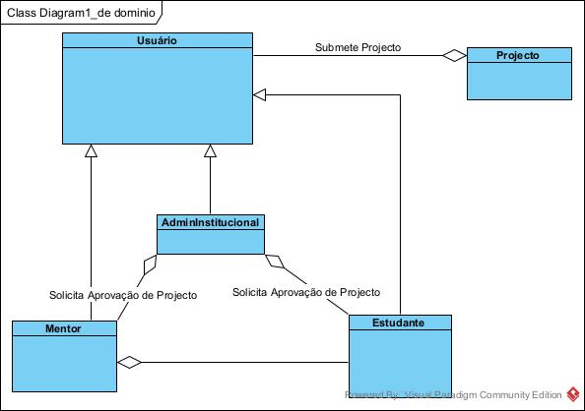

Figura 2.1 – Modelo conceitual de negócio. Fonte: Elaboração do Autor.

**Actor de negócio**

Um actor de negócio representa o papel de alguém interessado pelo negócio. Pela descrição do negócio relatado anteriormente na situação das pesquisas de bibliografias para elaboração de trabalhos de licenciatura, o actor de negócio identificado é:

* INSTIC

Tabela 2.1 – Actores de negócio. Fonte: Elaboração do Autor.

|  |  |  |
| --- | --- | --- |
| **Actor #** | **Nome do actor** | **Descrição do actor** |
| Actor 1 | INSTIC | Aquele que solicita ao estudante para a elaboração do trabalho de licenciatura mediante as metodologias de investigação científica |

**Trabalhador de negócio**

Um trabalhador de negócio é uma classe que representa uma abstracção de uma pessoa que actua no sistema. Os trabalhadores de negócio interagem entre si e manipulam entidades de negócios enquanto participam de realizações de casos de uso de negócios.

No problema apresentado, o trabalhador de negócio interveniente no processo é:

* Estudante (aluno)

Tabela 2.2 – Trabalhador de negócio. Fonte: Elaboração do Autor.

|  |  |  |
| --- | --- | --- |
| **Trabalhador #** | **Nome do Trabalhador** | **Descrição do Trabalhador de Negócio** |
| Actor de Negócio | Estudante (aluno) | Responsável por elaborar o trabalho de licenciatura. |

### ***2.3.2 Diagramas de caso de uso de negócio***

Um modelo de caso de uso de negócio descreve os processos de negócio de uma organização em termos de casos de uso e actores de negócio, correspondendo os processos de negócio e clientes (JUNIOR, 2008).

O caso de uso é uma funcionalidade completa, sempre iniciada por um actor e resulta em valor para algum actor. O diagrama de caso de uso é a representação de todos os casos de uso relacionados aos seus respectivos actores. Para a modelagem de negócio a organização é o sistema; portanto, os elementos que interagem ou influenciam no negócio são os actores de negócio.

Em função do descrito no tópico 2.3.1, para o actor de negócio o INSTIC, verificou-se os seguintes casos de uso de negócio:

* Solicitar Elaboração de Projecto de Licenciatura: consiste no acto em que o INSTIC (Instituto de Tecnologias de Informação e Comunicação) solicita que todos os alunos do último ano de estudo apresentem seus trabalhos de ordem tecnológica, seguindo as normas de pesquisa e elaboração de trabalhos científicos, voltados ao grau de licenciatura. O INSTIC fornece as normas necessárias para a elaboração do projecto de de pesquisa e elaboração da monografia.
* Aprovar Projecto de Licenciatura: o acto de validar um projecto, que cumpre os padrões de pesquisa e normas de elaboração de projectos científicos a nível de licenciatura.

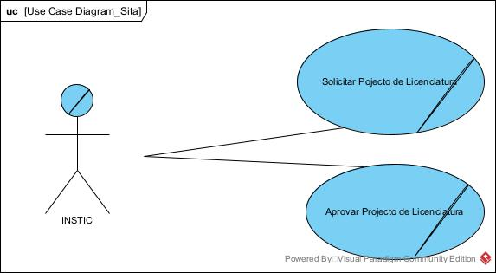

Figura 2.2 – Caso de uso de negócio. Fonte: Elaboração do Autor.

Estes casos de uso de negócio resultam posteriormente nas seguintes actividades para o INSTIC:

* Solicitar Projecto de Licenciatura: receber todos os trabalhos desenvolvidos pelos estudantes do último ano curricular.
* Aprovar Projecto de Licenciatura: Analisar o trabalho de licenciatura elaborado pelo estudante para posterior defesa e arquivação do mesmo projecto.

### ***2.3.3 Descrições de casos de uso de negócio***

Tabela 2.3 - Descrição do caso de uso de negócio, Solicitar Projecto de Licenciatura. Fonte: Elaboração do Autor.

|  |  |  |
| --- | --- | --- |
| **Caso de uso** | Solicitar Projecto de Licenciatura | |
| **Actor(es)** | INSTIC | |
| **Trabalhador(es)** | Estudante (aluno) | |
| **Resumo** | O caso de uso começa quando um Estudante se encontra no ultimo ano curricular e a instituição (INSTIC) solicita que este, elabore seu projecto (trabalho de Licenciatura). | |
| **Secção Solicitar Projecto de Licenciatura** | | |
| **Fluxo normal de eventos** | | |
| **Acção do actor: INSTIC** | | **Resposta do trabalhador: Estudante** |
| 1. Solicitar Projecto/Trabalho de Licenciatura.  4. Aprovar Projecto/Trabalho de Licenciatura. | | 2. Faz pesquisas para elabooração de projecto.  3. Submete o projecto/trabalho de Licenciatura para a aprovação. |
| **Fluxo alterno de eventos** | | |
|  | | 1.1 O INSTIC fornece lista de Projectos/trabalhos de licenciatura para a elaboração.  2.1 Se houver plágio, o INSTIC solicita novas pesquisas ao estudante. |

Tabela 2.4 - Descrição do caso de uso de negócio Aprovar Projecto de Licenciatura. Fonte: Elaboração do Autor.

|  |  |  |
| --- | --- | --- |
| **Caso de uso** | Solicita projecto/ Trabalho de licenciatura | |
| **Actor(es)** | INSTIC | |
| **Actores de negócio** | Estudante | |
| **Resumo** | O caso de uso começa quando o INSTIC recebe dos estudantes os projectos/trabalhos de licenciatura elaborados para avaliação. | |
| **Secção Aprovar Projecto de Licenciatura** | | |
| **Fluxo normal de eventos** | | |
| **Acção do actor: INSTIC** | | **Resposta do actor de negócio: Estudante** |
| 1. O INSTIC fornece a lista dos trabalhos/projectos de licenciatura bem elaborados e aprovados. | | 2. O Estudante é permitido apresentar o seu projecto de Licenciatura para a sociedade académica. |
| **Fluxo alterno de eventos** | | |
|  | | 1.1 Se o INSTIC não aprovar o projecto/trabalho de licenciatura, o Estudante não poderá apresentá-lo à sociedade académica e terá de repetir e/ou currigir o mesmo. |

## **2.4 Modelagem do sistema**

O primeiro passo do processo de análise de sistema, envolve a identificação da necessidade. O analista (engenheiro de sistemas) reúne-se com o cliente e com o usuário final (se este for outro que não o cliente). Para começar, o analista ajuda o cliente a definir as metas do sistema (produto): Quais informações serão produzidas? Quais informações devem ser fornecidas? Que funções e desempenho são exigidos? O analista certifica-se de distinguir as “necessidades” do cliente (características que sejam cruciais para o sucesso do sistema), os “desejos” do cliente (carcterísticas que seriam desejáveis mas que não são essenciais), dados referidos como, requisitos funcionais e não funcionais do sistema (PRESSMAN, 1992).

### ***2.4.1 Requisitos funcionais***

Parte da etapa de elicitação, os requisitos funcionais são todos os problemas e necessidades que devem ser atendidos e resolvidos pelo software por meio de funções, porém, tudo o que for relacionado a uma acção a ser feita é considerado uma função (CUNHA, 2022).

Para que se comece a desenvolver um conjunto de casos de uso, deve-se enumerar as funções ou actividades realizadas por um actor específico. Podemos obtê-las de uma lista de funções dos requisitos do sistema, por meio de conversas com envolvidos ou por meio de uma avaliação de diagramas de actividades desenvolvidos como parte da modelagem de requisitos (PRESSMAN, 2021).

Os requisitos funcionais são declarações dos serviços que o sistema deve proporcionar, de maneira que este deve reagir a entradas particulares e de como se deve comportar em situações particulares. Em alguns casos, os requisitos funcionais dos sistemas também podem declarar explicitamente o que o sistema não pode fazer (SOMMERVILE, 2005).

Para a solução do problema proposto nesse trabalho, como resultado de análises, observações e entrevistas com os envolvidos no processo, temos a seguir a tabela com os requisitos funcionais para a aplicação web integrada para trabalhos de licenciatura no Instituto de Tecnologias de Informação e Comunicação.

Tabela 2.5 – Requisitos funcionais. Fonte: Elaboração do Autor.

|  |  |  |  |  |
| --- | --- | --- | --- | --- |
| **Categoria** | **Requisitos Funcionais** | | **Complexidade** | **Prioridade** |
| Usuário | RF1 | Autenticação | Média | Alta |
| RF2 | Visualizar dados do perfil | Baixa | Baixa |
| RF3 | Alterar senha | Média | Média |
| RF4 | Submeter Projecto | Alta | Alta |
| RF5 | Editar Projecto | Média | Média |
| RF6 | Pesquisar Projecto | Média | Alta |
| RF7 | Visualizar Projecto | Baixa | Alta |
| RF8 | Avaliar Projecto | Baixa | Baixa |
| Estudante  (Usuário Comum) | RF9 | Solicitar Aprovação de Projecto | Baixa | Alta |
| RF10 | Solicitar Mentoria ao Mentor | Alta | Média |
| Mentor | RF11 | Solicitar Aprovação de Projecto | Alta | Média |
| RF12 | Aprovar solicitação mentorando | Alta | Média |
| Conta Institutional | RF13 | Listar Projectos Aprovados | Média | Alta |
| RF14 | Listar Usuários | Média | Alta |
| RF15 | Listar Mentores | Média | Alta |
| RF16 | Aprovar Solicitação de Mentor | Alta | Alta |
| RF17 | Aprovar Projecto solicitado | Alta | Média |
| RF18 | Visualizar quantidade de Projectos | Alta | Média |

### ***2.4.2 Requisitos não-funcionais***

Um requisito não funcional *(NFR, do inglês nonfunctional requirement)* pode ser descrito como um atributo de qualidade, de desempenho, de segurança ou como uma restrição geral em um sistema. Frequentemente, os envolvidos têm dificuldade de articulá-los (PRESSMAN, 2021).

São as restrições dos serviços oferecidos pelo sistema. Incluem restrições de tempo, sobre o processo de desenvolvimento e padrões. Os requisitos não funcionais se aplicam ao sistema em sua totalidade. Normalmente apenas se aplicam a características ou serviços individuais do sistema (SOMMERVILE, 2005).

Em função do descrito anteriormente, descreve-se a seguir os requisitos não funcionais da solução proposta no presente trabalho.

Tabela 2.6 – Requisitos não funcionais. Fonte: Elaboração do Autor.

|  |  |  |
| --- | --- | --- |
| **Categoria** | **Descrição** | |
| Acesso a aplicação web | RNF1 | O acesso ocorre mediante a autenticação do usuário sendo que o acesso dos dados se diferencia de acordo com a permissão do usuário. |
| Segurança | RNF2 | Integridade e confidencialidade das informações são asseguradas através de mecanismos de controle de acesso e uso não autorizado: nome de usuário vinculado ao e-mail e senha. |
| RNF3 | A aplicação web deve garantir que a exclusão de informações tenha uma opção de aviso antes de executar a acção. |
| Confiabilidade | RNF4 | A aplicação web deve validar a coleta de dados para evitar entradas inapropriadas. |
| RNF5 | Relatórios gerados pela aplicação Web deverão ser reais e precisos. |
| Usabilidade | RNF6 | A aplicação Web deve ser intuitiva e fácil de navegar a qualquer usuário. |
| Portabilidade | RNF7 | A aplicação Web deve ser independente do sistema operativo (multiplataforma). |

### ***2.4.3 Diagrama de caso de uso do sistema.***

Um diagrama de casos de uso descreve a relação entre actores e casos de utilização de um dado sistema. Este é um diagrama que permite dar uma visão global e de alto nível do sistema, sendo fundamental a definição correcta da sua fronteira (DA SILVA, VIDEIRA, 2001, p. 124).

Um diagrama de caso de uso, por mostrar todos os casos, é um bom auxílio para assegurar a inclusão de toda a funcionalidade do sistema. Mas tenha em mente que a maior contribuição dos casos de uso para o processo de desenvolvimento de software é a descrição textual de cada caso, e não o diagrama geral de casos de uso. É por meio das descrições que você consegue formar uma ideia clara dos objectivos do sistema que está desenvolvendo (PRESSMAN, 2021).

A seguir, temos o diagrama de caso de uso para um sistema web de inscrições online para a Universidade de Luanda.

### ***2.4.4 Descrições dos casos de uso do sistema***

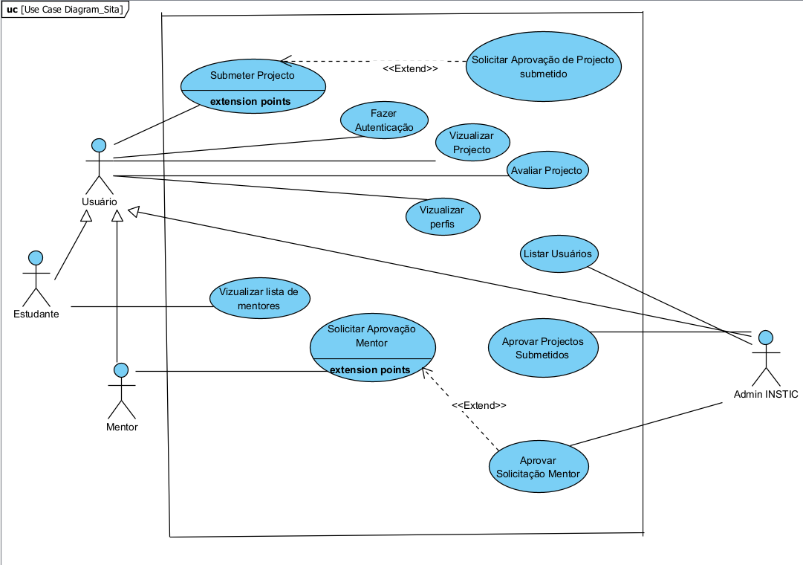Para um entendimento adequado, descreve-se a seguir alguns casos de uso do sistema

Figura 2.3 - Diagrama de caso de uso do sistema. Fonte: Elaboração do Autor.

Tabela 2.7 - Descrição do caso de uso autenticar usuário. Fonte: Elaboração do Autor.

|  |  |  |
| --- | --- | --- |
| **Caso de uso** | Autenticar usuário | |
| **Actores** | Usuário | |
| **Resumo** | Solicita-se as credenciais de acesso para ter acesso ao sistema. | |
| **Pré-condição** | O usuário já deve ter as credenciais de acesso. | |
| **Pós-condição** | Após a autentição do usuário, o sistema apresenta a janela principal. | |
| **Prioridade** | Alta. | |
| **Fluxo normal de eventos** | | |
| **Acção do actor** | | **Resposta do sistema** |
| 1. Digita as credenciais de acesso ao sistema. | | 1. Apresenta a janela principal do sistema. |
| **Fluxo alterno de eventos** | | |
| **Campos vazios** | | |
| **Acção do actor** | | **Resposta do sistema** |
| 1. Clica no botão Entrar. | | 1. Mensagens de erro nos campos obrigatórios. |
| **Credenciais erradas** | | |
| **Acção do actor** | | **Resposta do sistema** |
| 1. Clica no botão Entrar. | | 1. Mensagens de senha ou email errados |

Tabela 2.8 - Descrição do caso de uso de sistema submeter Projecto. Fonte: Elaboração do Autor.

|  |  |  |
| --- | --- | --- |
| **Caso de uso** | Submeter Projecto | |
| **Actores** | Estudante | |
| **Resumo** | Solicita-se os dados do projecto a ser submetido | |
| **Pré-condição** | O usuário deve ser aluno do INSTIC | |
| **Pós-condição** | Após a submissão do projecto o Estudante precisa solicitar a aprovação do projecto ao Admin para o projecto ser validado e partilhado na aplicação. | |
| **Prioridade** | Alta | |
| **Fluxo normal de eventos** | | |
| **Acção do actor** | | **Resposta do sistema** |
| 1. Submete o projecto e solicita aprovação | | 1. Projecto pendente (esperando por aprovação) |
| **Fluxo alterno de eventos** | | |
| **Campos vazios** | | |
| **Acção do actor** | | **Resposta do sistema** |
| 1. Clica no botão Salvar Material | | 1. Mensagens de erro: `Selecione um item na lista. |

Tabela 2.9 - Descrição do caso de uso de sistema visualizar dados do Perfil. Fonte: Elaboração do Autor.

|  |  |  |
| --- | --- | --- |
| **Caso de uso** | Visualizar dados do perfil | |
| **Actores** | Usuário | |
| **Resumo** | O Usuário visualiza os dados do seu perfil. | |
| **Pré-condição** | O usuário já deve estar logado na aplicação web. | |
| **Pós-condição** | A aplicação Web apresenta os dados do perfil do usuário. | |
| **Prioridade** | Alta | |
| **Fluxo normal de eventos** | | |
| **Acção do actor** | | **Resposta do sistema** |
| 1. Clica no item referente ao nome logado e vai em editar perfil. | | 1. Apresenta os Dados da conta do usuário e opções de alteração. |
| **Fluxo alterno de eventos** | | |
| **Campos vazios** | | |
| **Acção do actor** | | **Resposta do sistema** |
| 1. Clica em salvar alterações | | 1. Muda todas as informações para vazio e salva. |

Tabela 2.10 - Descrição do caso de uso Aprovar Projecto. Fonte: Elaboração do Autor.

|  |  |  |
| --- | --- | --- |
| **Caso de uso** | Validar Projecto | |
| **Actores** | INSTIC | |
| **Resumo** | O Administrador da instituição valida ou aprova os projectos submetidos. | |
| **Pré-condição** | O Administrador já deve estar logado na aplicação. | |
| **Pós-condição** | A aplicação apresenta as solicitações de projectos para a aprovação. | |
| **Prioridade** | Alta | |
| **Fluxo normal de eventos** | | |
| **Acção do actor** | | **Resposta do sistema** |
| 1. Clica no botão para aprovar um projecto submetido. | | 1. Projecto Aprovado. |

## **2.5 Conclusões parciais**

Neste capítulo, com a descrição detalhada do processo de negócio que ocorre desde a fase da solicitação para elaboração do projecto de licenciatura por parte do INSTIC, fez-se uma abordagem e construção do modelo de negócio (caso de uso de negócio), permitindo definir assim os actores e trabalhadores de negócio do processo em questão. A modelagem do sistema (caso de uso do sistema), permitiu fazer um mapeamento das funcionalidades da aplicação e das características que o mesmo deverá apresentar.

# **CAPÍTULO 3 – DESENHO, IMPLEMENTAÇÃO E TESTES DO SISTEMA**

## **3.1 Introdução**

Neste capítulo faz-se uma abordagem a respeito do processo de desenvolvimento da aplicação web para trabalhos de licenciatura no instituto de tecnologias de informação e comunicação, o diagrama de classes, modelo de banco de dados utilizado, bem como os conceitos de padrão e arquitectura de desenvolvimento de projecto utilizado.

## **3.2 Diagrama de Classe**

Um diagrama de classes ilustra um conjunto de classes, interfaces, colaborações e respectivas relações, em geral de dependência, generalização e de associação. Os diagramas de classes são usados para modelar a estrutura de um sistema. Estes modelos são usados para modelar o vocabulário de uma aplicaçáo; para modelar colaborações simples; e para modelar o desenho de um esquema de uma base de dados (DA SILVA and VIDEIRA, 2001, p. 186).

Os diagramas de classes podem ser usados ​​no desenvolvimento de um modelo de uma aplicação web orientada a objectos para mostrar as classes em uma aplicação e as associações entre essas classes. Em termos gerais, uma classe de objecto é considerada uma definição geral de um tipo de objecto da aplicação web. Uma associação é um link entre classes, o que indica que existe um relacionamento entre essas classes. Consequentemente, cada classe pode ter algum conhecimento desta classe associada (SOMMERVILLE, 2011).

Os diagramas de classes na UML podem ser expressos com diferentes níveis de detalhe. Ao desenvolver um modelo, o primeiro estágio geralmente envolve uma busca pelo mundo, identificar objectos essenciais e representá-los como classes. A maneira simples de fazer isso é escrever o nome da classe em uma caixa. Também pode anotar-se a existência de uma associação simplesmente traçando uma linha entre as classes (Ibidem).

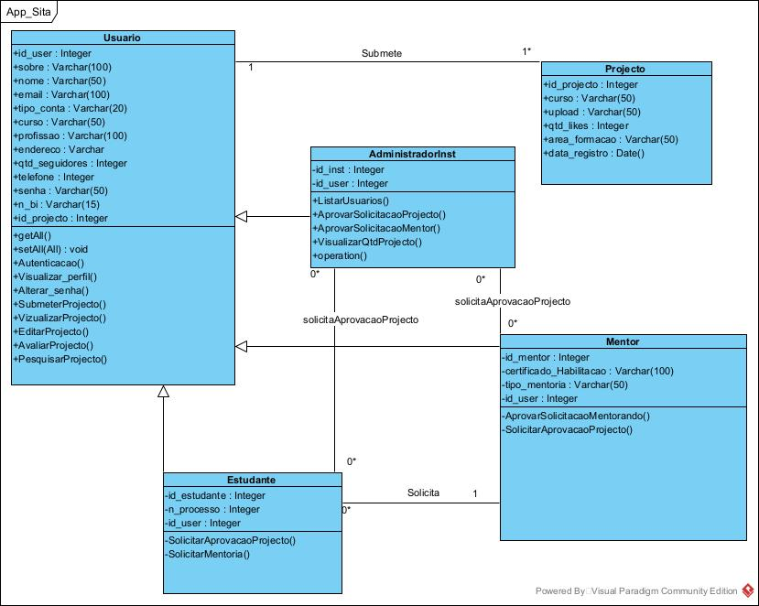

Figura 3.1 – Diagrama de Classe. Fonte: Elaboração do Autor.

## **3.3 Diagrama de Componentes**

O diagrama de componentes UML é uma representação visual que descreve a estrutura de um sistema de software em termos de seus componentes e suas interações. Ele é usado para modelar a arquitectura física de um sistema, mostrando como os componentes individuais estão organizados e como se comunicam entre si. (DA SILVA, 2001).

Nesse diagrama, os componentes são representados por caixas rectangulares, cada uma delas mostrando o nome do componente. As dependências entre os componentes são representadas por setas direccionadas que indicam a direcção do fluxo de informações (DA SILVA, 2001).

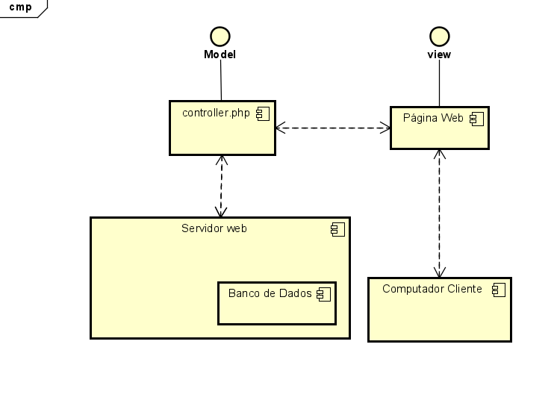

Figura 3.2 – Diagrama de Componentes. Fonte: Elaboração do Autor.

## **3.4 Diagrama de Despliegue**

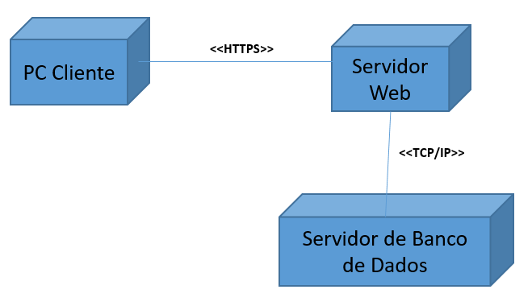O diagrama de implantação, também conhecido como diagrama de despliegue, é uma representação visual que mostra a configuração física do sistema, incluindo os dispositivos de hardware e software, bem como as conexões entre eles. Ele descreve como os diversos componentes do sistema estão distribuídos em nós físicos, como servidores, computadores ou dispositivos de rede, e como esses nós interagem entre si para fornecer funcionalidades aos usuários. (SOMMERVILLE, 2011).

Figura 3.3 – Diagrama de Despilegue. Fonte: Elaboração do Autor.

## **3.4 Arquitecturas de Desenvolvimento de Software**

A arquitectura de software representa os fundamentos estruturais na composição de blocos de software, responsável pela organização e comunicação dos elementos essenciais durante a construção de componentes modulares de software (GONÇALVES, 2021).

Ao construímos um software precisamos descrevê-lo seguindo um plano de execução arquitectural. Nesta etapa, será necessário detalhar como os blocos serão construídos, a forma como sua comunicação será efectuada, além de dividir as responsabilidades dos componentes entre as camadas de sua composição (GONÇALVES, 2021).

Existem diversas arquitecturas de desenvolvimento de software, cada uma delas visando resolver um problema específico. Diversos autores, classificaram e conceituaram as arquitecturas. Mas de modo a ter-se uma visão geral sobre as diferenças, observaremos o quadro a seguir, antes do conceito de cada uma delas.

Entre os padrões de arquitectura comummente usados (Sommerville, 2011) descreve:

**Arquitectura em camada**: organiza o sistema em camadas com a funcionalidade relacionada associada a cada camada. Uma camada fornece serviços à camada acima dela; assim, os níveis mais baixos de camadas representam os principais serviços susceptíveis de serem usados em todo o sistema. É usado na construção de novos recursos em cima de sistemas existentes.

**Cliente-servidor:** em uma arquitectura cliente-servidor, a funcionalidade do sistema está organizada em serviços, cada serviço é prestado por um servidor. É usado quando os dados em um banco de dados compartilhado precisam ser acessados a partir de uma série de locais. Como os servidores podem ser replicados, também pode ser usado quando a carga em um sistema é variável.

**Duto e filtro:** O processamento dos dados em um sistema está organizado de modo que cada componente de processamento (filtro) seja discreto e realize um tipo de transformação de dados. Os dados fluem (como em um duto) de um componente para outro para processamento. Comummente, é usado em aplicações de processamento de dados (tanto as baseadas em lotes como as baseadas em transações) em que as entradas são processadas em etapas separadas para gerarem saídas relacionadas.

## **3.5 Arquitectura MVC**

Embora muitas pessoas frequentemente associem essa sigla a um padrão de design de interface, na realidade, ela representa um padrão de arquitectura de software conhecido como "Modelo-Visão-Controlador" (MVC). O MVC é projectado para facilitar o desenvolvimento de aplicativos web, separando a lógica de negócios (modelo), a apresentação de dados (visão) e a manipulação de entrada do usuário (controlador) (LEWAGON, 2020).

Essa separação de responsabilidades não apenas melhora a organização do código, mas também contribui significativamente para a optimização do desempenho e da velocidade da aplicação. Ao dividir a aplicação em componentes distintos, o MVC permite que as atualizações sejam feitas de forma mais eficiente e facilita a manutenção do código ao longo do tempo. Além disso, ao minimizar o acoplamento entre os componentes, o MVC torna o código mais modular e escalável, facilitando a adição de novos recursos e a expansão da aplicação conforme necessário (LEWAGON, 2020).

O MVC sugere uma maneira para pensar na divisão de responsabilidades, principalmente dentro de uma aplicação web. O princípio básico do MVC é a divisão da aplicação em três camadas: (GUEDES, 2020)

* View: Camada de interação do usuário;
* Model: Camada de manipulação dos dados;
* Controller: Camada de controle.

A imagem 3.3 ilustra como funciona o padrão MVC para o desenvolvimento da aplicação web proposta neste trabalho. A imagem inclui também o banco de dados, rotas e navegador que de forma oculta interagem no processo de comunicação entre as camadas View, Controller e Model. Pode-se dizer que:

1. **Acionando uma funcionalidade pelo navegador**: Quando uma funcionalidade é acionada ou solicitada no navegador, o sistema direciona essa requisição para uma rota específica.
2. **Comunicação da rota com a Controller**: A rota identifica e comunica-se com a Controller correspondente, indicando que o usuário deseja realizar uma determinada acção.
3. **Comunicação da Controller com a Model**: A Controller, ao receber a solicitação da rota, interage com a Model para obter ou manipular informações necessárias para atender à requisição do usuário.
4. **Consulta da Model ao banco de dados**: A Model, ao ser accionada pela Controller, consulta o banco de dados para recuperar as informações solicitadas.
5. **Retorno de informações pelo banco de dados**: O banco de dados responde à consulta da Model, fornecendo os dados solicitados.
6. **Entrega de informações pela Model à Controller**: A Model entrega os dados obtidos do banco de dados à Controller para que ela possa processá-los conforme necessário.
7. **Retorno da Controller à View**: Com todas as informações necessárias em mãos, a Controller prepara uma resposta à requisição do usuário, geralmente na forma de uma View.
8. **Renderização da View no navegador do usuário**: A View preparada pela Controller é enviada para o navegador do usuário e renderizada para que ele possa visualizar e interagir com a funcionalidade solicitada.

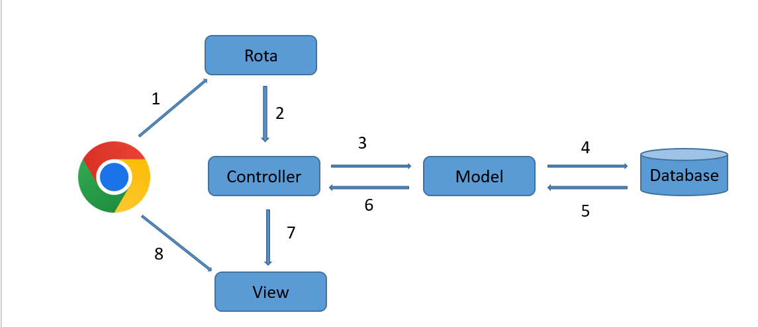

Figura 3.4 - Funcionamento do padrâo MVC numa visão abrangente. Fonte: Autor

Dos vários benefícios da utilização desta arquitectura de desenvolvimento de software, destacam-se os seguintes (GUEDES, 2020).

1. **Segurança Aprimorada**: O uso do controller como um filtro ajuda a garantir que apenas dados correctos e validados alcancem a camada modelo, reduzindo significativamente o risco de vulnerabilidades e ataques de segurança.
2. **Organização Aperfeiçoada**: Esta abordagem de programação promove uma estrutura organizada e coesa, facilitando a compreensão do código tanto para desenvolvedores iniciantes quanto experientes. Os erros tendem a ser mais facilmente identificados e corrigidos devido à clareza na separação de responsabilidades entre os componentes.
3. **Eficiência e Leveza**: A divisão da arquitectura de software em três componentes (modelo, visão e controlador) resulta em uma aplicação mais leve e escalável. Isso permite que diversos desenvolvedores trabalhem de forma independente em diferentes partes do projecto, aumentando a eficiência do desenvolvimento.
4. **Redução de Tempo de Desenvolvimento**: A colaboração facilitada entre os profissionais de desenvolvimento, juntamente com a clareza na estrutura do código, agiliza o processo de desenvolvimento. Isso resulta em uma conclusão mais rápida do projecto e proporciona uma base sólida para torná-lo escalável no futuro.

## **3.6 Análise e Desenho do Banco de Dados**

De acordo com a Oracle, uma autoridade no sector, um banco de dados é uma colecção organizada de informações estruturadas, geralmente mantidas eletronicamente. É gerenciado por um Sistema de Gerenciamento de Banco de Dados (DBMS). Os dados são modelados em tabelas de linhas e colunas para facilitar o processamento e a consulta eficiente. Usando a linguagem SQL, os dados podem ser acessados, gerenciados e consultados com facilidade, proporcionando controle e organização eficazes. O conjunto de dados, o DBMS e as aplicações associadas formam o sistema de banco de dados (ORACLE, 2024).

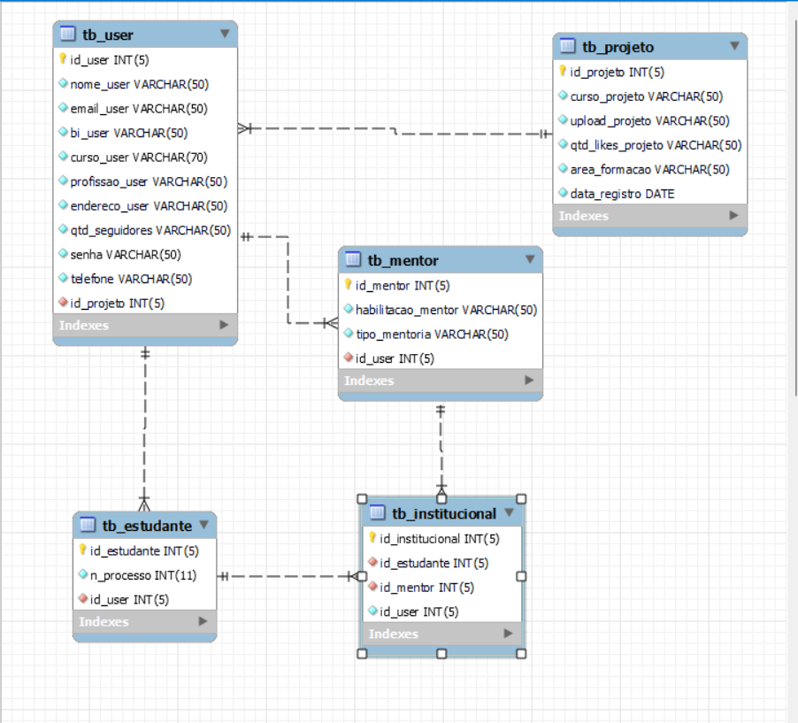A figura 3.5, ilustra o diagrama do banco de dados utilizado para o sistema abordado no presente trabalho no nível de abstracção visto pelo usuário do Sistema de Gestão do Banco de Dados (SGBD). Neste modelo são detalhados os componentes da estrutura física do banco de dados, como tabelas, campos, tipos de valores, tamanho etc.

Figura 3.5 – Modelo Físico do Banco de dados. Fonte: Elaboração do Autor.

A seguir apresentamos o modelo Lógico do Banco de Dados, que representa a organização e estrutura dos dados do sistema de gerenciamento de banco de dados (SGBD). Ele descreve a estrutura dos dados sem considerar a implementação física, destacando entidades, atributos, relacionamentos e regras de integridade. Esse modelo serve como uma ponte entre o Modelo Conceitual (que reflete as necessidades do negócio) e o Modelo Físico (que descreve a implementação real do banco de dados). A ênfase está na organização dos dados para facilitar consultas e garantir consistência (Idem).

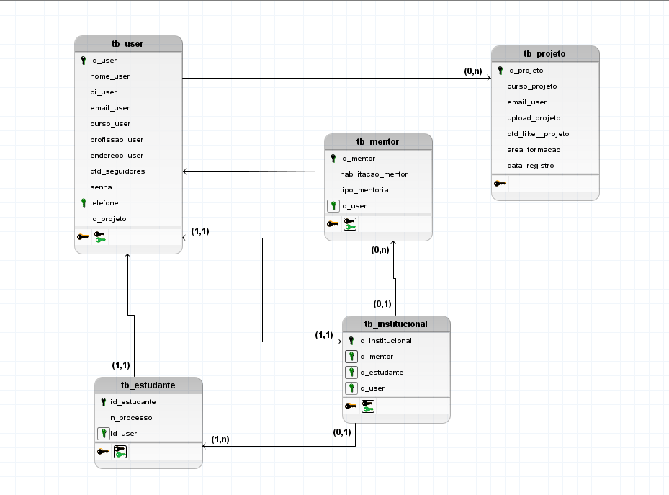

Figura 3.6 – Modelo lógico do Banco de dados. Fonte: Elaboração do Autor.

## **3.7 Testes de Software**

Os testes de software não se tratam apenas de encontrar bugs, mas de analisar e garantir que a entrega de uma dada aplicação seja com qualidade em todos os aspectos possíveis (qualidade do código desenvolvido, dos requisitos acordados, dos padrões adotados e afins). Com a crescente busca por uma entrega cada vez mais ágil, é oportuno falarmos que nada adianta entregarmos algo que está em desacordo com o que foi combinado com os stakeholders (DITTRICH, 2020).

Testar um software ou aplicação é mais que uma obrigação: é uma prática saudável que não só garante a qualidade do produto mas também influencia como o profissional trabalha. Conduzir testes frequentes e cuidadosos permite ter um diagnóstico em tempo real da produtividade e qualidade do trabalho da equipe de desenvolvimento, além de agregar valor ao produto (IUGU, 2022).

Ou seja: todo bom profissional de desenvolvimento deve não apenas testar seu software regularmente, mas buscar aprender e se aprimorar com os resultados destes testes. (Idem)

### ***3.7.1 Teste de caixa branca***

O teste de caixa branca, às vezes chamado de teste de caixa de vidro, é uma filosofia de design de caso de teste que usa a estrutura de controle descrita como parte do projecto em nível de componentes para derivar casos de teste. Usando métodos de teste de caixa branca, você pode derivar casos de teste que: (PRESSMAN, 2010, p.485).

1. Garantam que todos os caminhos independentes dentro de um módulo foram exercidos em pelo menos uma vez;
2. Exerçam todas as decisões lógicas em seus lados verdadeiro e falso;
3. Executem todos os loops em seus limites e dentro de seus limites operacionais;
4. Exerçam estruturas internas de dados para garantir sua validade.

O teste de caixa branca possui esse nome porque o testador tem acesso à estrutura interna da aplicação. Logo, seu foco é garantir que os componentes do software estejam concisos. Nesse sentido, esse tipo de teste também é conhecido como teste estrutural ou caixa de vidro, já que busca garantir a qualidade na implementação do sistema. Logo, ele tem por objectivo validar, apenas, a lógica do produto (DITTRICH, 2020).

Para a prova de caixa branca, neste trabalho usou-se o método dos caminhos básicos, método criado pelo matemático norte-americano Thomas McCabe baseado na teoria dos grafos. Sua lógica consiste essencialmente em fazer com que os casos de teste sejam gerados de forma a fazer que o fluxo do programa passe por um número de caminhos entre a entrada e a saída do programa, sem o risco de ocorrerem redundâncias (Ibdem).

Para a realização de teste, usou-se um trecho do código da função “Submeter projecto”.

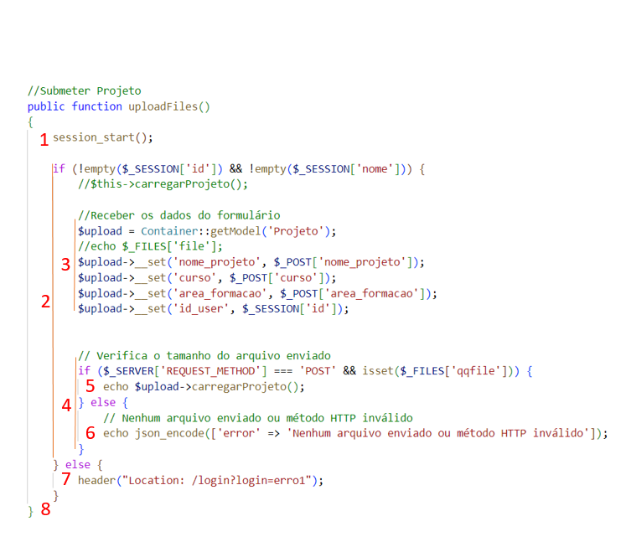

Figura 3.7 - Trecho do código de Submissão de um projecto. Fonte: Elaboração do Autor.

A partir do trecho de código ilustrado acima, para o prosseguimento do teste, elabora-se um grafo de controle, conforme mostrado a seguir:

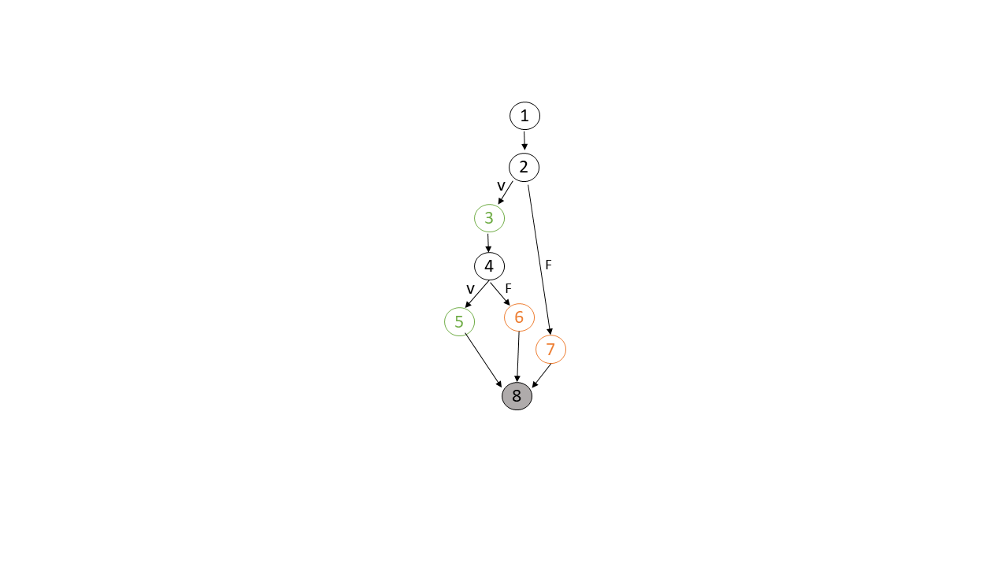

Figura 3.8 - Grafo de controle de fluxo. Fonte: Elaboração do Autor.

No grafo de controle identifica-se os chamados caminhos independentes. Dentre um conjunto de caminhos identificados para um grafo, são independentes quando nenhum deles é formado da combinação de dois ou mais outros.

Usa-se a fórmula matemática C = A – N + 2 para determinar os caminhos independentes do grafo onde:

* C - número de caminhos independentes;
* A - número de arestas;
* N - número de nós.

Com os dados da ilustração da figura 3.5 temos: A = 9; N = 8; logo C = 9 – 8 + 2 = 3. O que significa que para o trecho de código em análise, tem-se três possibilidades de caminhos diferentes que o algoritmo pode seguir. Estudaremos a seguir, cada um dos possíveis caminhos, com os respectivos casos de prova e o resultado que se obtém.

**Primeira possibilidade:**

Caminho: 1 – 2 – 7– 8.

Caso de prova: Submeter projecto.

Entrada: nome_projecto, curso, area_formacao, qqfile.

Resultado: Erro, trabalho não submetido, usuário não logado.

**Segunda possibilidade:**

Caminho: 1 – 2 – 3 – 4 – 6 – 8.

Caso de prova: Submeter projecto.

Entrada: nenhuma.

Resultado: Erro, campo vazio.

**Terceira possibilidade:**

Caminho: 1 – 2 – 3 – 4 – 5 – 6 – 8.

Caso de prova Submeter projecto.

Entrada: nome_projecto, curso, area_formacao, qqfile.

Resultado: Trabalho submetido com sucesso.

### ***3.7.2 Teste de caixa preta***

O teste de caixa preta difere do teste de caixa branca, pois neste último o código-fonte é ignorado durante o processo de teste. Portanto, ao adotar essa abordagem, não é necessário se preocupar com os detalhes estruturais do software, mas sim em entender seu comportamento funcional. Conhecido também como teste funcional, o teste de caixa preta visa assegurar que os requisitos funcionais do produto estejam devidamente atendidos. Seu principal objectivo é validar as entradas e saídas do sistema, garantindo assim a consistência e a precisão do seu funcionamento (DITTRICH, 2020).

Nos testes de caixa preta, o testador não tem conhecimento da estrutura interna, do código, do design ou das estratégias de desenvolvimento do sistema. Esses testes são conduzidos de maneira "às cegas", permitindo ao testador observar como um usuário real executaria ações ou tarefas dentro da aplicação, sem instruções prévias ou conhecimento prévio do sistema. A principal vantagem desses testes está na capacidade de identificar potenciais problemas de usabilidade e experiência do usuário, garantindo que o software atenda às expectativas e necessidades dos usuários finais (IUGU, 2022).

Para o sistema em estudo neste trabalho, fez-se um teste funcional na janela de acesso a aplicação web, vulgo “Janela de Login

**1º Cenário:**

Entrada: campos preenchidos (Email e Senha) com dados que não constam na base de dados.

Resposta esperada: A aplicação emite uma mensagem dizendo que os dados introduzidos estão incorrectos.

Resposta da aplicação web: conforme a imagem a seguir.

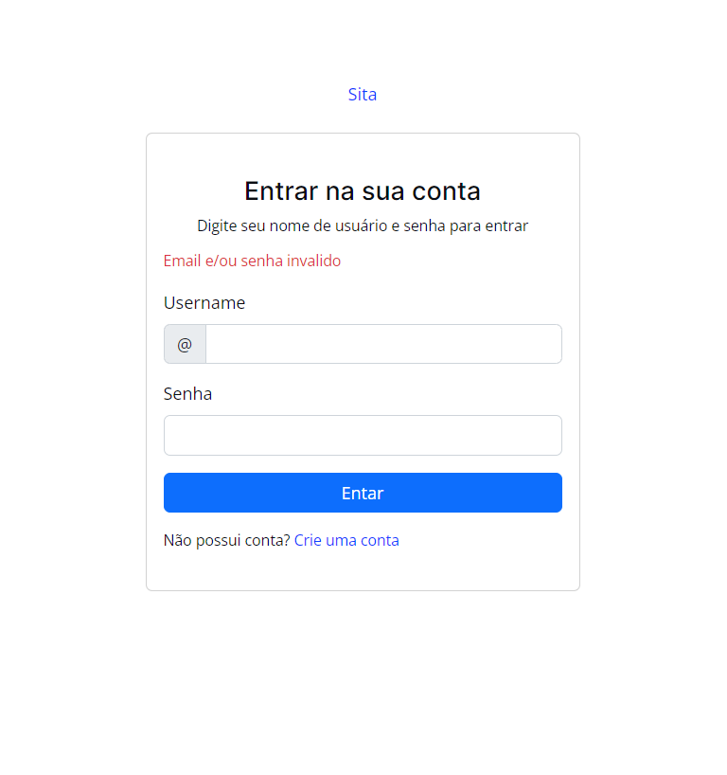

Figura 3.9 - Janela de acesso informando que os dados de acesso estão incorrectos. Fonte: Elaboração do Autor.

**2º Cenário:**

Entrada: campos preenchidos (Email e Senha) com dados que constam na base de dados.

Resposta esperada: O usuário é redireccionado para a tela inicial da aplicação web.

Resposta da aplicação web: conforme a imagem a seguir.

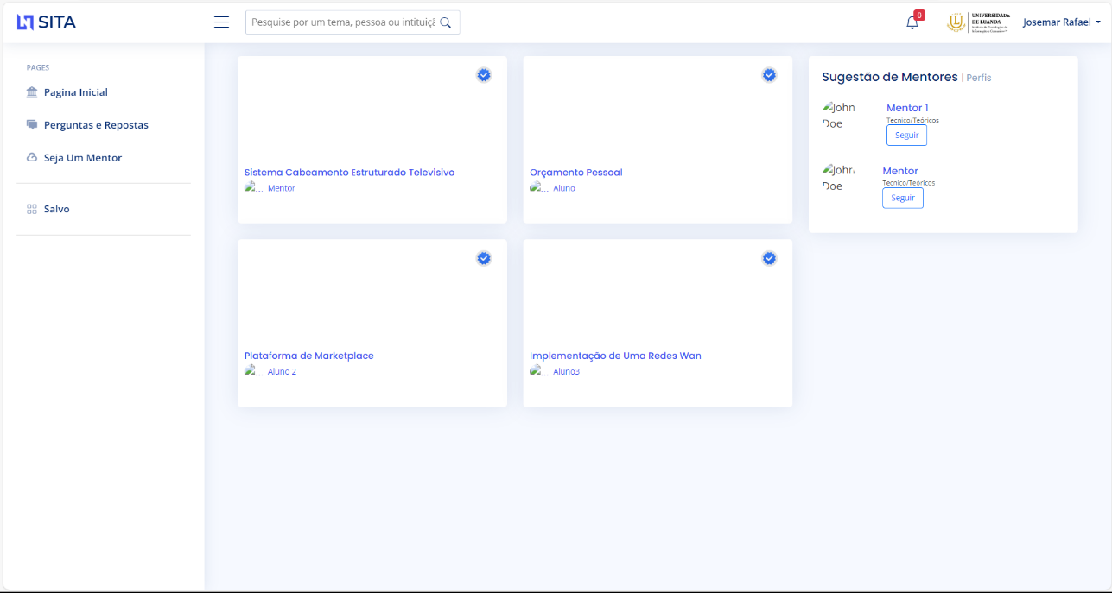

Figura 3.10 - Tela inicial do sistema. Fonte: Elaboração do Autor.

### ***3.7.3 Resultado das Provas***

Ao aplicar as provas de software, foram elaborados cinquenta (50) cenários de provas em cinco (5) iterações. Na primeira iteração se obtiveram quarenta (40) inconformidades, onde nove (9) destas foram corrigidas. Após correcção dos erros, foram novamente executadados todos os cenários de prova na segunda iteração e se obtiveram trinta e uma (31) inconformidades onde treze (13) delas foram corrigidas. Numa terceira iteração foram novamente executadados todos os cenários outra vez e se obtive dezoito (18) inconformidades onde dezasseis (16) delas foram corrigidas. Na quarta iteração foram novamente executadados todos os cenários novamente e se obtiveram duas (2) inconformidades onde estas mesmas duas foram corrigidas, como mostra a figura 3.10.

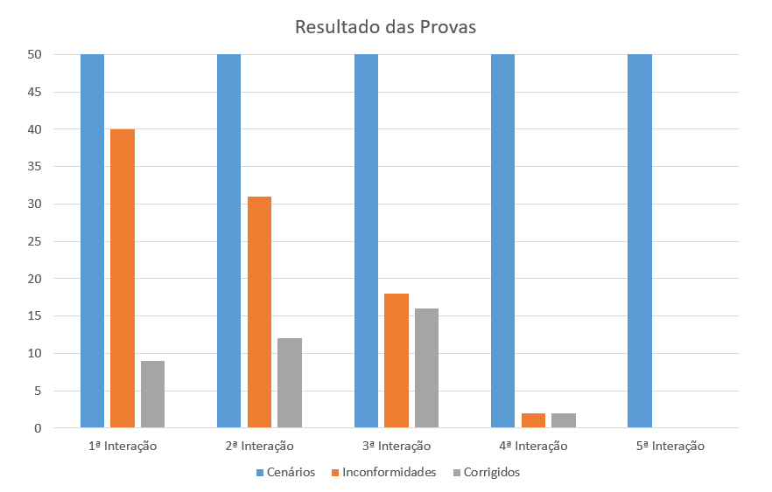

## 

Figura 3.11 – Gráfico do resultado das provas. Fonte: Elaboração do Autor.

## **3.8 Conclusões parciais do capítulo**

Com a apdoção das arquitecturas de software, garantimos a organização e estruturação abrangente do projecto, facilitando o desenvolvimento e a compreensão da solução proposta como um todo. Além disso, ao implementar o modelo físico do banco de dados, obtemos uma visão clara das informações a serem persistidas, sua organização e as diferentes entidades envolvidas no armazenamento de dados, fornecendo uma base sólida para o desenvolvimento da aplicação web.

As etapas de testes de software desempenham um papel crucial na validação e garantia da qualidade do sistema, por meio deles foi possível, analisarmos a estrutura interna da aplicação web, identificando possíveis falhas e áreas de melhoria, e avaliar as respostas do sistema às entradas esperadas, garantindo seu correto funcionamento o que permite que façamos ajustes e melhorias necessárias antes da disponibilização do sistema aos usuários finais, garantindo uma experiência de uso fluida e satisfatória (DITTRICH, 2020).

# **CONCLUSÕES**

Com a conclusão do trabalho de fim de curso, alcançou-se um marco significativo ao desenvolver uma aplicação web integrada para pesquisa e armazenamento de trabalhos de licenciatura no Instituto de Tecnologias de Informação e Comunicação.

Ao empregar-se os métodos científicos, conseguiu-se não apenas sistematizar os elementos teóricos e práticos, como também, enriquecer nossa compreensão das melhores práticas e desafios enfrentados nesse contexto, permitindo propor uma solução mais alinhada às necessidades específicas e aos recursos disponíveis no Instituto de Tecnologias de Informação e Comunicação.

Por meio da execução de objectivos específicos e tarefas de pesquisa conseguimos identificar e documentar requisitos detalhados, elaborar um design sólido e funcional para a aplicação web proposta, seleccionar cuidadosamente as tecnologias e ferramentas mais adequadas ao contexto do projecto, e finalmente, desenvolver e validar a aplicação web com sucesso dando uma resposta ao problema de investigação.

# **RECOMENDAÇÕES**

Em função das funcionalidades já desenvolvidas no projecto, tendo em conta também a envolvente actual da tecnologia, recomenda-se o seguinte:

1. Implantação da Aplicação Web no INSTIC:

* Configurar a aplicação para acesso fácil dos usuários no ambiente de produção do Instituto.

1. Implementação do Sistema de Notificação por SMS e E-mail:

* Introduzir um sistema de notificação para informar usuários sobre atualizações importantes por meio de SMS e e-mail.

1. Expansão da Aplicação para o Processo de Elaboração de Trabalhos Acadêmicos:

* Estender a funcionalidade da aplicação para incluir o suporte abrangente desde a concepção até a entrega final de trabalhos acadêmicos, promovendo a colaboração e revisão eficientes.

# **REFERÊNCIAS BIBLIOGRÁFICAS**

**[1] ARAÚJO, Marco Antônio**. Artigo SQL Magazine 42 - Modelagem de dados com a Visual Paradigm - Do modelo de classes à criação do banco de dados. DevMedia. 2007. Disponível em:<https://www.devmedia.com.br/artigo-sql-magazine-42-modelagem-de-dados-com-avisual-paradigm-do-modelo-de-classes-a-criacao-do-banco-de-dados/7019>.[consult. 10/12/2023].

**[2] BICUDO, Lucas**. O que é Gestão? Conheça os principais tipos e metodologias - G4 Educacão. G4 Educação: A Evolução da Escola de Negócios. 2021. Disponível em: <<https://g4educacao.com/portal/o-que-e-gestao>>. [consult. 04/12/2023].

**[3] COLNAGO, Ana Carolina.** Metodologias ágeis na gestão de projectos: um estudo de caso em empresas de software de Londrina. 2022. Trabalho de Conclusão de Curso. Universidade Tecnológica Federal do Paraná.

**[4] CUNHA, Fernando**. Mestres da Web. Requisitos Funcionais e Não Funcionais: o que são? 12/07/2022. Disponível em: <https://www.mestresdaweb.com.br/tecnologias/requisitos-funcionais-e-nao-funcionais-o-que-sao>. [consult. 01/02/2024].

**[5] DA SILVA, ALBERTO; VIDEIRA, CARLOS**. UML, Metodologias e Ferramentas Case. 1ª Ed. Porto – Lisboa, 2001.

**[6] DITTRICH, Lucas**. Caixa branca e caixa preta: entenda essas técnicas para testes! Home - Blog de TI. 2020. Disponível em: <https://blog.geekhunter.com.br/tecnicas-de-caixa-preta-e-branca-para-teste-de-software/>. [consult. 10/12/2023].

**[7] DE LUNETTA**, Avaetê; GUERRA, Rodrigues. Metodologia da pesquisa científica e acadêmica. Revista OWL (OWL Journal)-Revista Interdisciplinar de Ensino e Educação , 2023, 1.2: 149-159.

**[8] ESTRELLA, Carlos**. O Que é PHP e Para Que Serve? Guia Simples e Completo. Hostinger Tutoriais. [21/07/2023 [consult.28/012024]. Disponível em: <<https://www.hostinger.com.br/tutoriais/o-que-e-php-guia-basico>>

**[9]** **GOMES, André**. A Metodologia Scrum para Desenvolvimento de Software. Metodologia Ágil e Scrum. 2022. Disponível em: https://metodologiaagil.com/scrum/. [consult. 12/10/2023].

**[10] GONÇALVES, Ariane**. O que é CSS? Guia Básico para Iniciantes. Hostinger Tutoriais. 12/12/2022. Disponível em:<https://www.hostinger.com.br/tutoriais/o-que-e-css-guia-basico-de-css>. [consult. 30/12/2023].

**[11] GUEDES, Marylene**. Metodologias ágil x tradicional: Quais as diferenças? Disponível em: <<https://www.treinaweb.com.br/blog/metodologias-agil-x-tradicional-quais-as-diferencas>>

**[12] GUEDES, Marylene**. O que é MVC?. Escola online para desenvolvedores | TreinaWeb. 2020. Disponível em: <https://www.treinaweb.com.br/blog/o-que-e-mvc>.

**[13] JUNIOR**. Metodologias de desenvolvimento de software: Uma breve visão. Disponível em: <<https://ezdevs.com.br/como-escolher-as-metodologias-de-desenvolvimento-de-software/>>

**[14] LE WAGON**. O que é padrão MVC? Entenda arquitectura de softwares! | Le Wagon. Blog Le Wagon. 2020 Disponível em: <<https://blog.lewagon.com/pt-br/skills/o-que-e-padrao-mvc/>>. [consult. 29/01/2024].

**[15] LIMA, Guilherme**. Bootstrap: o que é, como usar, documentação e exemplos | Alura. Alura. 18/09/2023. Disponível em: <https://www.alura.com.br/artigos/bootstrap>. [consult. 28/01/2024].

**[16] LONGEN, Andrei**. O Que É MySQL? Guia Simples e Direto para Iniciantes?. Hostinger Tutoriais. 28/07/2023. Disponível em: <https://www.hostinger.com.br/tutoriais/o-que-e-mysql>. [consult. 29/01/2024].

**[17] LOSNAK**, Giulia. Metodologia Ágil: O que é, quais são e como implementar | Alura. 07/2023 [consult. 28/01/2024]. Disponível em: <https://www.alura.com.br/artigos/o-que-e-metodologia-agil>.

**[18] MARCHIORI**, P.Z. et al. Aspectos estruturais e motivacionais e possíveis zoneamentos discursivos em software social acadêmico. Liinc em Revista, v.6, n.2, p.355-369, 2010.

**[19] MIGUÉIS**, Ana Eva; **NEVES**, Bruno. A visão dos gestores de repositórios. O caso da Universidade de Coimbra. Sob a lente da Ciência Aberta: Olhares de Portugal, Espanha e Brasil, 2021, 277.

**[20] ORACLE.** O que é um banco de dados? Oracle | Cloud Applications and Cloud Platform [em linha]. [sem data] [consult. 16/01/2024]. Disponível em: <https://www.oracle.com/br/database/what-is-database/>

**[21] PAULA, Adriana.** MII 2019-2020: Recolha de dados empíricos através de Entrevista. Certifiquei. 23/12/2019. Disponível em: <https://ulisboa.school.blog/2019/12/23/recolha-de-dados-empiricos-atraves-de-entrevista/>. [consult. 26/12/2023].

**[22] PEREIRA, Gabriel**. O que é HTML 5? Saiba quem criou, para que serve e mais curiosidades. TechTudo. 15/06/2021. Disponível em: <https://www.techtudo.com.br/listas/2023/06/o-que-e-html-5-edsoftwares.ghtml>. [consult. 20/01/2024].

**[23] PIRES, Raphael**. Google Acadêmico: como usar essa rica ferramenta de pesquisas do Google. Rock Content - BR. 2019. Disponível em: <https://rockcontent.com/br/blog/google-academico/> [consult. 15/01/2024].

**[24] PRESSMAN, Roger S. MAXIM, Bruce.** Software Engineering. A practitioner’s approach[Online].9º. New York, NY 10121: McGrawHill Education: 2020. Disponível em: <https://dokumen.pub/software-engineering-a-practitioners-approach-9nbsped-1260548007-9781260548006-k-3367973.html>

**[25] PRESSMAN, Roger S.** Software Engineering. A practitioner’s approach[Online]. 7º: 1221 Avenue of the Americas, New York, NY 10020: McGraw-Hill Companies: 2010. Disponível em: <<https://intranetssn.github.io/www.ssn.net/twiki/pub/CseIntranet/CseBCS6403/PressmanBook.pdf>.>

**[26] PRESSMAN**, **Roger S.** (2011) Engenharia de Software. 7. ed. Porto Alegre: Pearson Makron Books.

**[27] REDAÇÃO IUGU**. Técnicas de caixa preta e branca para teste de software. Automatização dos meios de pagamento e gestão de caixa | iugu. 28/07/2022. Disponível em: <https://www.iugu.com/blog/teste-de-software-caixa-preta-branca>. [consult. 10/02/2024].

**[28] SANTANDER**. Metodologias de desenvolvimento de software: o que são?. 12/04/2023. Disponível em: <https://www.santanderopenacademy.com/pt_br/blog/metodologias-de-desenvolvimento-de-software.html> [consult. 20/01/2024].

**[29] SEMERU**. As Metodologias Tradicionais de Desenvolvimento de Software. Disponível em <<https://www.semeru.com.br/blog/as-metodologias-tradicionais-de-desenvolvimento-de-software/>>.

**[30] SILVA, Giancarlo**. O que é e como funciona a linguagem JavaScript?. Canaltech. 28/01/2015. Disponível em: <https://canaltech.com.br/internet/O-que-e-e-como-funciona-a-linguagem-JavaScript/>. [consult. 04/12/2023].

**[31] SOMMERVILLE**, Ian Engenharia de Software / Ian Sommerville; tradução Ivan Bosnic e Kalinka G. de O. Gonçalves; revisão técnica Kechi Hirama. — 9. ed. — São Paulo: Pearson Prentice Hall, 2011.

**[32] SOMMERVILLE, IAN. 2003**. Engenharia de Software 6ª edição. 6ª edição. São paulo: Pearson, 2003.

**[33] SOUSA**, Priscila. *Monografia - O que é, estrutura, conceito e definição*. Conceito.de. 07/03/72023. Disponível em: <[https://conceito.de/monografia> [consult](https://conceito.de/monografia%3e%20%5bconsult). 11/01/2024].

**[34] TAMEIRÃO**, Nathália. Metodologias Ágeis: o que são e quais os principais tipos. Disponível em: <<https://sambatech.com/blog/insights/metodos-ageis/>> Acesso em: 27.01.2024

**[35] TUMELERO, NAÍMA**. Quer aprender a como fazer a metodologia do TCC? Está no lugar certo - Mettezer. [s. d.]. Disponível em: < https://blog.mettzer.com/metodologia-tcc/>. [consult. 18/02/2024].

**[36] VINAL**, Victor. Metodologias Ágeis: como usar Scrum, Lean, Kanban e Smart. Rock Content - BR [Online]. 24/12/2018 [consult. 29/012024]. Disponível em: https://rockcontent.com/br/blog/metodologias-ageis/.

**[37] VILLASANTE, Paula**. A mente é Maravilhosa: Classificação do Método Científico. Certifiquei. 27/01/2023. Disponível em: <https://amenteemaravilhosa.com.br/classificacao-do-metodo-cientifico/>. [consult. 26/12/2023].

# **ANEXOS**

**Anexo A – Imagens da aplicação web**

Figura A1 - Listagem de todos os projectos submetidos e dados adicionais. Fonte: Elaboração do Autor.

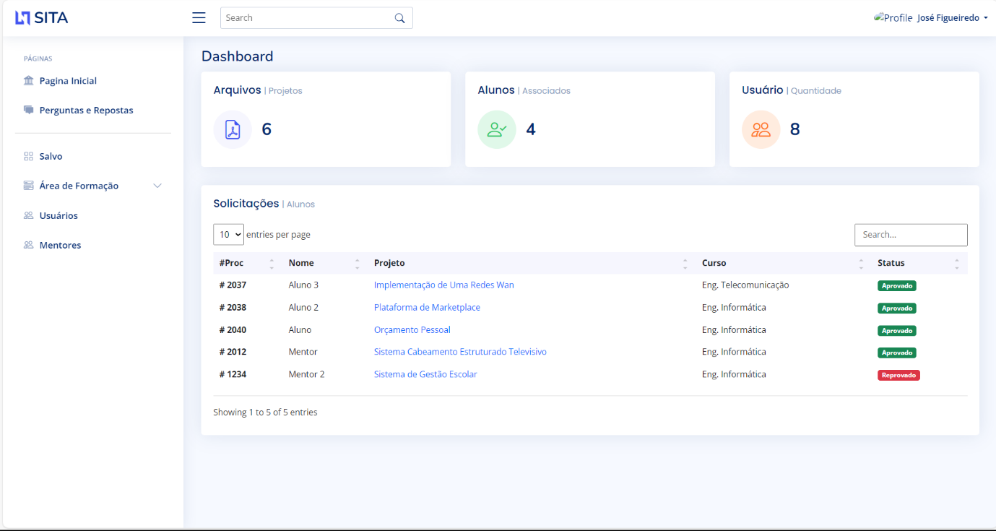

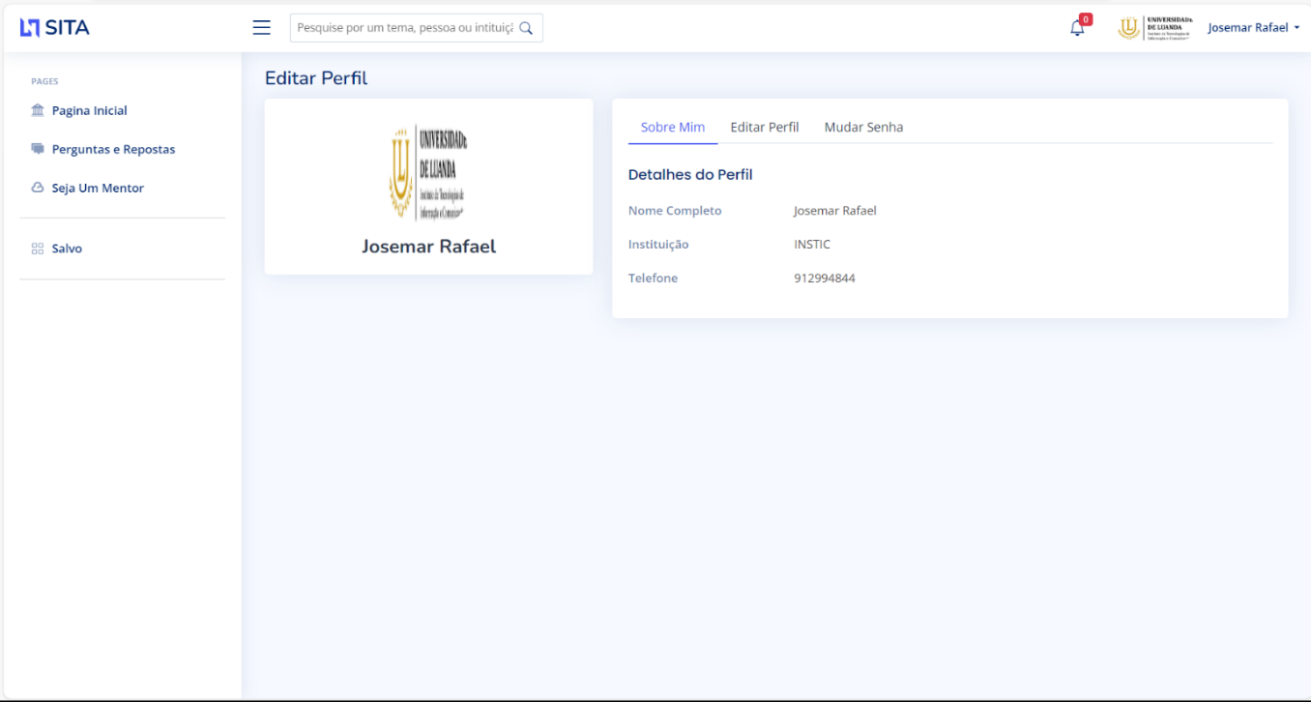

Figura A3 – Formulário de visualização dos dados do Estudante. Fonte: Elaboração do Autor.

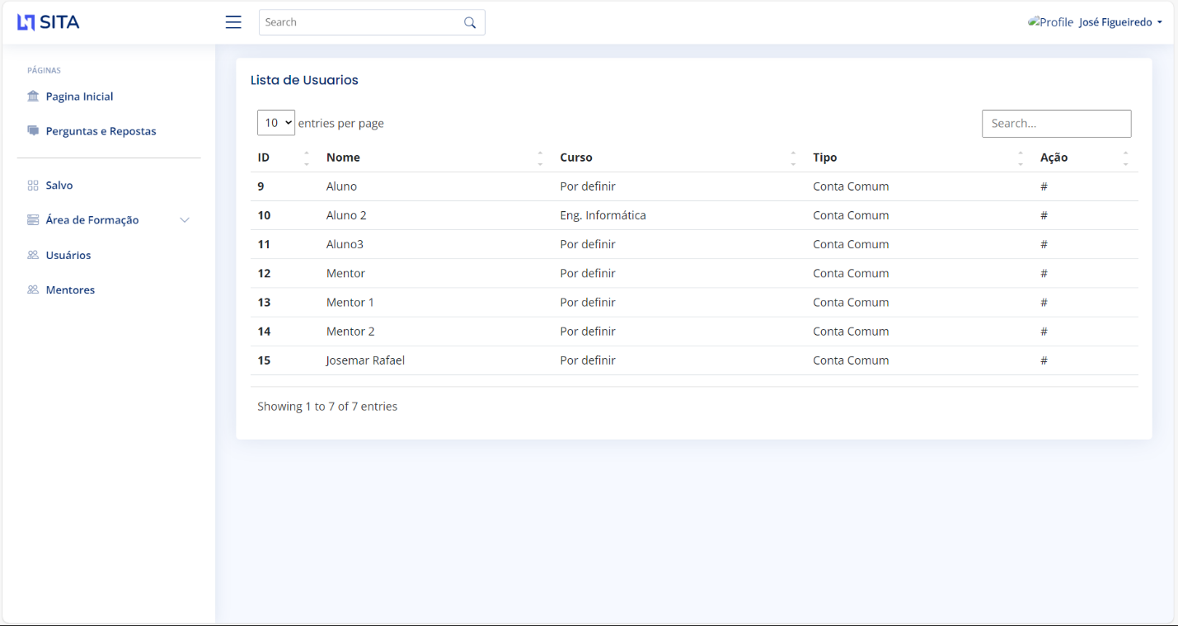

Figura A2– Formulário de listagem dos usuários da aplicação web. Fonte: Elaboração do Autor.

**Anexo B – Questionário utilizado no processo de recolha de dados para o desenvolvimento da aplicação Integrada para pesquisas e armazenamento de trabalhos académicos.**

1. Onde é feita a pesquisa de trabalhos de licenciatura já elaborados a nível do INSTIC?
2. Os estudantes têm acesso?
3. Por quanto tempo têm acesso aos trabalhos de licenciatura já desenvolvidos?
4. Será que existe um tema e/ou trabalho de licenciatura elaborado por outrem a nível do INSTIC?